1. **Понятие машинного обучения. Отличие машинного обучения от других областей программирования.**

Машинное обучение – это наука о разработке алгоритмов и статистических моделей, которые компьютерные системы используют для выполнения задач без явных инструкций, полагаясь вместо этого на шаблоны и логические выводы. Компьютерные системы используют алгоритмы машинного обучения для обработки больших объемов статистических данных и выявления шаблонов данных. Таким образом, системы могут более точно прогнозировать результаты на основе заданного набора входных данных. Машинное обучение (ML) — это направление искусственного интеллекта (ИИ), сосредоточенное на создании систем, которые обучаются и развиваются на основе получаемых ими данных.

Основная идея машинного обучения состоит в том, что компьютер не просто может использовать заранее написанный алгоритм, но и способен учиться, выявляя закономерности в имеющихся данных и принимая решения с минимальным участием человека. Машинное обучение (МО) не заменяет программирование и не является его усовершенствованным видом, как могло бы сперва показаться. Так, вы не можете попросить Data Scientist построить веб-сайт с помощью методов МО. Основное правило на практике звучит так: используй ресурсы МО, когда традиционное программирование не может решить проблему максимально эффективно.

Что делает программист? Он разрабатывает алгоритм; пишет код, используя этот алгоритм; использует входные данные и получает результат, применив разработанный алгоритм. Чтобы создать алгоритм, нужно учесть множество параметров, обработать большой объем данных и сделать это вручную человеку просто невозможно. Таким образом, программирование позволяет создать примерный алгоритм, основанный на ограниченном наборе данных, которые способен обработать человек.

Что делает Data Scientist? Он собирает статистические данные, чтобы создать полуавтоматическую модель; вводит крупные наборы данных в различные алгоритмы машинного обучения; на выходе получает модель, которая способна создавать новые рекомендации. Дата-инженер может подключиться к коллеге, чтобы доработать обучающий алгоритм и получить разные модели. Выходит, разница еще и в том, что в отличие от программирования, с МО не нужно самостоятельно строить модель. Эта задача возлагается на алгоритмы МО, правки в которые может внести дата-инженер.

Также отличием является объем данных, который влияет на точность модели и подвергается значительным ограничениям в программировании, однако может быть использован во всей своей полноте в МО. Прибегая к МО, можно использовать столько параметров, сколько необходимо.

1. **Классификация задач машинного обучения. Примеры задач из различных классов.**

Задача машинного обучения — это тип прогноза или вывода, основанный на возникшей проблеме или на вопросе, а также доступных данных. Например, задача классификации назначает данные категориям, а задача кластеризации группирует данные в соответствии со сходством. Задачи машинного обучения полагаются на шаблоны в данных, а не на явное программирование.

**Двоичная классификация.** Задача контролируемого машинного обучения, которая прогнозирует распределение элементов данных по двум классам (категориям). На вход алгоритма классификации подается набор примеров с метками, каждая из которых представляет собой целое число 0 или 1. Результатом работы алгоритма двоичной классификации является классификатор, который умеет прогнозировать класс для новых экземпляров без метки. Вот несколько примеров для сценария двоичной классификации:

* Распределение комментариев Twitter по тональности — позитивные или негативные.
* Диагностика пациента на наличие определенной болезни.
* Принятие решений о присвоении отметки "спам" сообщению электронной почты.
* Определение того, содержит ли фотография определенный элемент, например изображение собаки или фрукта.

**Многоклассовая классификация.** Задача контролируемого машинного обучения, которая прогнозирует распределение экземпляров данных по нескольким классам (категориям). На вход алгоритма классификации подается набор примеров с метками. Каждая метка обычно запускается как текст. Затем она запускается через TermTransform, который преобразует ее в тип ключа (числовой). Результатом работы алгоритма классификации является классификатор, который умеет прогнозировать класс для новых экземпляров без метки. Вот несколько примеров для сценария многоклассовой классификации:

* определение категорий рейсов, например "ранние", "вовремя" или "с опозданием";
* распределение отзывов о фильме по категориям "позитивный", "нейтральный" или "негативный";
* выбор категорий для отзывов о гостиницах, например "местоположение", "цена", "чистота" и т. д.

**Регрессия.** Задача контролируемого машинного обучения, которая прогнозирует значение метки по набору связанных компонентов. Метка здесь может принимать любое значение, а не просто выбирается из конечного набора значений, как в задачах классификации. Алгоритмы регрессии моделируют зависимость меток от связанных компонентов, чтобы определить закономерности изменения меток при разных значениях компонентов. На вход алгоритма регрессии подается набор примеров с метками известных значений. Результатом работы алгоритма регрессии является функция, которая умеет прогнозировать значения метки для любого нового набора входных компонентов. Вот несколько примеров для сценария регрессии:

* прогнозирование цен на дома по таким атрибутам, как количество комнат, расположение и размер;
* прогнозирование будущей цены акций на основе исторических данных и текущих тенденций рынка;
* прогнозирование продаж товара в зависимости от рекламного бюджета.

**Кластеризация.** Задача неконтролируемого машинного обучения, которая группирует отдельные экземпляры данных в кластеры со сходными характеристиками. Кластеризацию можно также использовать для определения в наборе данных связей, которые невозможно логически отследить просмотром или наблюдением данных. Входные и выходные данные для алгоритма кластеризации зависят от выбранного метода. Вы можете выбрать подход на основе распространения, центроида, возможности подключения или плотности. ML.NET в настоящее время поддерживает только кластеризацию методом К-средних на основе центроида. Примеры сценариев для использования кластеризации:

* распределение посетителей гостиниц на сегменты, исходя из привычек и характеристик выбора гостиниц;
* определение сегментов и демографических характеристик для клиентов, чтобы создавать целевые рекламные кампании;
* определение категорий запасов по параметрам производства.

**Обнаружение аномалий.** Эта задача создает модель обнаружения аномалий с помощью анализа главных компонентов (PCA). Обнаружение аномалий на основе PCA позволяет создавать модели в сценариях, где легко получить данные для обучения из одного класса, такого как допустимые транзакции, однако получить достаточную выборку аномальных значений затруднительно. Общепринятый метод в машинном обучении, PCA, часто используется в разведочном анализе данных, так как он раскрывает внутреннюю структуру данных и объясняет их вариативность. PCA выполняется путем анализа данных с несколькими переменными. Он выполняет поиск корреляции между переменными и определяет сочетание значений, которые лучше всего фиксируют различия результатов. Эти объединенные значения компонентов используются для создания более компактных компонентов, называемых главными компонентами. Обнаружение аномалий включает в себя ряд важных задач машинного обучения:

* Выявление потенциально мошеннических транзакций.
* Изучение шаблонов, которые указывают, что произошли сетевые атаки.
* Поиск аномальных кластеров пациентов.
* Проверка значений, введенных в систему.

Так как аномалии по определению довольно-таки редкие события, со сборкой репрезентативной выборки данных, используемых для моделирования, могут быть трудности. Алгоритмы, включенные в эту категорию, специально разработаны для решения основных проблем разработки и обучения моделей с использованием несбалансированных наборов данных. Входные данные функций должны быть вектором Single фиксированного размера.

**Ранжирование.** Задача ранжирования создает средство ранжирования на основе набора примеров с метками. Этот набор примеров состоит из групп экземпляров, которые могут быть оценены с заданными критериями. Метки ранжирования для каждого экземпляра — { 0, 1, 2, 3, 4 }. Средство ранжирования обучается ранжировать новые группы экземпляров с неизвестными оценками для каждого экземпляра. Алгоритмы обучения ранжированию ML.NET основаны на ранжировании машинного обучения. Входные данные метки должны иметь тип key или Single. Значение метки определяет релевантность, где более высокие значения означают более высокую степень релевантности. Если метка имеет тип key, индексом ключа будет значение релевантности, где наименьший индекс является минимально релевантным. Если метка имеет тип Single, более высокие значения означают более высокую степень релевантности. Данные должны быть вектором Single фиксированного размера, а входной столбец группы строк должен иметь тип key.

**Рекомендация.** Задача рекомендации позволяет создать список рекомендуемых продуктов или служб. ML.NET использует факторизацию матрицы (MF), алгоритм совместной фильтрации для рекомендаций при наличии исторических данных о рейтинге продуктов в вашем каталоге. Например, вы получили исторические данные о рейтинге фильмов для пользователей и хотели бы рекомендовать другие фильмы, которые, скорее всего, будут отслеживаться далее.

**Прогнозирование.** Задача прогнозирования использует предыдущие данные временных рядов, чтобы делать прогнозы о будущем поведении. Сценарии, применимые к прогнозированию, включают прогнозирование погоды, сезонные прогнозы продаж и диагностическое обслуживание.

Классификация изображений. Задача контролируемого машинного обучения, которая прогнозирует распределение изображений по нескольким классам (категориям). Входные данные — это набор помеченных примеров. Каждая метка обычно запускается как текст. Затем она запускается через TermTransform, который преобразует ее в тип ключа (числовой). Результатом работы алгоритма классификации изображений является классификатор, который можно использовать для прогнозирования класса новых изображений. Задача классификации изображений — это тип классификации по нескольким классам. Вот несколько примеров для сценария классификации изображений:

* определение породы собаки, например "сибирский хаски", "золотистый ретривер", "пудель" и т. д;
* определение, является ли производственный продукт поврежденным или нет;
* определение типов цветов, например "роза", "подсолнух" и т. д.

**Обнаружение объектов.** Задача контролируемого машинного обучения, которая используется для прогнозирования класса (категории) изображения, а также предоставляет ограничивающий прямоугольник для категории внутри изображения. Вместо классификации одного объекта в изображении, обнаружение объектов может определить несколько объектов в изображении. Примеры обнаружения объектов:

* обнаружение автомобилей, дорожных знаков или людей на изображениях дорог;
* обнаружение дефектов на изображениях продуктов;
* обнаружение проблемных участков на изображениях рентгеновских снимков.

1. **Основные понятия машинного обучения: набора данных, объекты, признаки, атрибуты, модели, параметры.**

Машинное обучение — это численная оптимизация параметрических моделей для описания определенного набора данных. Машинное обучение является частью более широкого понятия - искусственного интеллекта. Искусственный интеллект — это способ заставить компьютер решить определенную задачу без описания явного алгоритма решения задачи. Сейчас ученые и инженеры говорят только о “слабом искусственном интеллекте” - способном решать конкретные задачи. Интеллектуальные технологии позволяют написать программу без явного алгоритма решения задач. Машинное обучение позволяет решать такие задачи, которые считались невозможными в классическом программировании. Сейчас машинное обучение используется практически во всех областях человеческой деятельности. Машинное обучение тесно связано с обработкой больших массивов данных. Частью машинного обучения является глубокое обучение - оно имеет дело с созданием многослойных искусственных нейронных сетей.

Предлагаются два типа наборов в зависимости от их использования в обучении — FileDatasets и TabularDatasets. Оба типа данных можно использовать в рабочих процессах Машинного обучения Azure, в которые включены оценщики, AutoML, hyperDrive и конвейеры. FileDataset ссылается на один или несколько файлов, размещенных в хранилищах данных или доступных по общедоступным URL-адресам. Если данные уже очищены и готовы к использованию в обучающих экспериментах, файлы можно загрузить или подключить в вычислительный процесс, как объект FileDataset. TabularDataset представляет данные в табличном формате путем синтаксического анализа предоставленного файла или списка файлов. Это позволяет материализовать данные в кадр данных Pandas или Spark, чтобы работать с привычными библиотеками подготовки данных и обучения, не покидая записной книжки. Объект TabularDataset можно создать из файлов .csv, .tsv, .parquet, .jsonl и из результатов SQL-запроса. С помощью TabularDatasets можно указать отметку времени из столбца в данных или из того места, где хранятся данные шаблона пути, чтобы включить признак временного ряда. Эта спецификация обеспечивает простую и эффективную фильтрацию по времени.

Объекты в машинном обучении описываются набором признаков. В машинном обучении признак — это индивидуальное измеримое свойство или характеристика наблюдаемого явления. Выбор информативных, отличительных и независимых признаков является критическим шагом для эффективных алгоритмов в распознавании образов, классификации и регрессии. Признаки могут быть числовыми или нечисловыми. Матрица расстояний между объектами. Каждый объект описывается расстояниями до всех остальных объектов обучающей выборки. С этим типом входных данных работают немногие методы, в частности метод ближайших соседей, метод парзеновского окна, метод потенциальных функций.

Моделью машинного обучения называется файл, который обучен распознаванию определенных типов закономерностей. Вы обучаете модель на основе набора данных, предоставляя ей алгоритм, который она может использовать для анализа и обучения на основе этих данных. Хотя существует довольно много моделей представления объектов в машинном обучении, наибольшее распространение получила так называемая модель пространства признаков. В ней каждый объект представляется в виде набора пар [атрибут, значение], которые и называются признаками. Например, кандидат на должность девелопера может иметь такие атрибуты как возраст, наличие высшего образования, количество лет использования платформы, запрашиваемая зарплата и т.д.

Параметр модели - это переменная конфигурации, которая является внутренней по отношению к модели и значение которой можно оценить на основе данных.

* Они требуются моделью при прогнозировании.
* Эти значения определяют умение модели по вашей проблеме.
* Они оцениваются или извлекаются из данных.
* Они часто не устанавливаются вручную практикующим врачом.
* Они часто сохраняются как часть изученной модели.
* Параметры являются ключевыми для алгоритмов машинного обучения. Они являются частью модели, которая извлекается из исторических данных обучения.

1. **Структура и представление данных для машинного обучения.**

Под данными для обучения понимается исходный набор данных, передаваемый модели машинного обучения, на котором обучается модель. Структура данных — это способ организации информации для более эффективного использования. В программировании структурой обычно называют набор данных, связанных определённым образом. Например, массив — это структура. Со структурой можно работать: добавлять данные, извлекать их и обрабатывать, например изменять, анализировать, сортировать. Для каждой структуры данных — свои алгоритмы. Структура данных определяется как основной строительный блок компьютерного программирования, который помогает нам организовывать, управлять и хранить данные для эффективного поиска и поиска. Другими словами, структура данных представляет собой набор «значений» типов данных, которые хранятся и организованы таким образом, чтобы обеспечить эффективный доступ и модификацию. Структура данных представляет собой упорядоченную последовательность данных, и она сообщает компилятору, как программист использует такие данные, как целое число, строка, логическое значение и т. д. Существует два разных типа структур данных: линейные и нелинейные структуры данных.

Линейная структура данных — это особый тип структуры данных, который помогает организовывать данные и управлять ими в определенном порядке, когда элементы присоединяются друг к другу. В основном существует 4 типа линейной структуры данных:

* Массив — одна из самых основных и распространенных структур данных, используемых в машинном обучении. Он также используется в линейной алгебре для решения сложных математических задач.
* Стеки основаны на концепции LIFO (последним пришел — первым вышел) или FILO (первым пришел — последним ушел). Он используется для бинарной классификации в глубоком обучении. Хотя стеки легко изучить и внедрить в модели ML, хорошее понимание может помочь во многих аспектах информатики, таких как синтаксический анализ грамматики и т. д.
* Связный список — это тип коллекции, имеющий несколько отдельно выделенных узлов. Или, другими словами, список — это тип набора элементов данных, состоящих из значения и указателя, указывающего на следующий узел в списке.
* Очередь определяется как «FIFO» (первым пришел, первым вышел). Полезно прогнозировать сценарий очередей в программах реального времени, таких как люди, ожидающие в очереди, чтобы снять наличные в банке. Следовательно, очередь имеет большое значение в программе, где необходимо обработать несколько списков кодов.

В нелинейных структурах данных элементы не располагаются в какой-либо последовательности. Все элементы расположены и связаны друг с другом иерархическим образом, где один элемент может быть связан с одним или несколькими элементами.

* Бинарное дерево: понятие бинарного дерева очень похоже на связанный список, но разница только в узлах и их указателях. В связанном списке каждый узел содержит значение данных с указателем, указывающим на следующий узел в списке, тогда как; в двоичном дереве каждый узел имеет два указателя на последующие узлы вместо одного. Двоичные деревья сортируются, поэтому операции вставки и удаления можно легко выполнять с временной сложностью O(log N). Подобно связному списку, двоичное дерево также может быть преобразовано в массив на основе сортировки дерева.
* Графы. Структура данных графа также очень полезна в машинном обучении для предсказания ссылок. Графы представляют собой направленные или ненаправленные концепции с узлами и упорядоченными или неупорядоченными парами. Следовательно, вы должны иметь хорошее представление о структуре данных графа для машинного обучения и глубокого обучения.
* Карты — это популярная структура данных в мире программирования, которая в основном полезна для минимизации алгоритмов времени выполнения и быстрого поиска данных. Он хранит данные в виде пары (ключ, значение), где ключ должен быть уникальным; однако значение может дублироваться. Каждый ключ соответствует или отображает значение; следовательно, это называется Карта.
* Куча — это иерархически упорядоченная структура данных. Структура данных кучи также очень похожа на дерево, но состоит из вертикального порядка, а не горизонтального. Упорядочивание в DS кучи применяется вдоль иерархии, а не поперек нее, где значение родительского узла всегда больше, чем значение дочерних узлов как с левой, так и с правой стороны.

Представление данных. Основная цель машинного обучения — строить модели путем интерпретации данных. Для этого очень важно подавать данные таким образом, чтобы их мог прочитать компьютер. Чтобы передать данные в модель scikit-learn, они должны быть представлены в виде таблицы или матрицы требуемой размерности.

Таблицы данных. Большинство таблиц, используемых в задачах машинного обучения, являются двумерными, то есть содержат строки и столбцы. Обычно каждая строка представляет наблюдение (экземпляр), тогда как каждый столбец представляет характеристику (признак) каждого наблюдения.

Особенности и целевые матрицы. Для многих проблем с данными одна из характеристик вашего набора данных будет использоваться в качестве метки. Это означает, что из всех других признаков именно этот является целью, до которой модель должна обобщать данные.

Матрица признаков: Матрица признаков содержит данные из каждого экземпляра для всех признаков, кроме целевого. Он может быть создан с использованием массива NumPy или Pandas DataFrame, а его размеры равны [n_i, n_f], где n_i обозначает количество экземпляров (например, человек), а n_f обозначает количество признаков (например, возраст). Как правило, матрица признаков хранится в переменной с именем X.

Целевая матрица: В отличие от матрицы признаков, целевая матрица обычно является одномерной, поскольку она содержит только одну функцию для всех экземпляров, а это означает, что ее длина имеет значение n_i (количество экземпляров). Тем не менее, в некоторых случаях требуется несколько целей, поэтому размеры матрицы становятся [n_i, n_t], где n_t — количество рассматриваемых целей.

Подобно матрице функций, целевая матрица обычно создается в виде массива NumPy или серии Pandas. Значения целевого массива могут быть дискретными или непрерывными. Как правило, целевая матрица хранится в переменной с именем Y.

1. **Инструментальные средства машинного обучения.**

Инструменты для сбора, обработки и визуализации данных. Здесь собирают данные с различных сайтов и создают датасет, который потом используют для обучения алгоритма. Сбор данных с сайтов ещё называют веб-скрейпингом.

После того, как собрали данные, их нужно обработать, чтобы избавиться от ошибок, шума и несогласованностей, которые приведут к ситуации «мусор на входе — мусор на выходе». Это очень важно, так как от корректности данных будет зависеть точность результатов алгоритма. Визуализация поможет определить линейность структуры данных, существенные признаки и аномалии.

После того как почистили датасет, нужно поделить его на 80% — для обучения модели, — и 20% — для её проверки и тестирования.

pandas: библиотека для обработки и анализа данных. Это наши группировки, сортировки, извлечения и трансформации. Для работы с файлами CSV, JSON и TSV pandas превращает их в структуру данных DataFrame со строками и столбцами. Выглядит, как обычная таблица в Excel, и работать с ней легче, чем с for-циклами для прохода по элементам списков и словарей.

Matplotlib: библиотека для построения 2D-графиков. Matplotlib в связке с библиотеками seaborn, ggplot и HoloViews позволяет строить разнообразные графики: гистограммы, диаграммы рассеяния, круговые и полярные диаграммы, и много других. Для большинства из них достаточно написать всего пару строк.

Интерактивные среды разработки. Эти инструменты часто используются для Data Science и машинного обучения. Веб-среда (её также называют «notebook») позволяет разработчикам на лету тестировать небольшие части кода, проверять функциональность и разные гипотезы. Тем не менее, при желании в ней можно поместить и целый проект.

Jupyter Notebook: интерактивное моделирование. Простая в использовании бесплатная интерактивная веб-оболочка.

Kaggle: сообщество Data Science. Kaggle также предоставляет интерактивную среду разработки. Здесь можно найти готовые датасеты, модели и даже программный код для решения разных задач.

Фреймворки и библиотеки для общего машинного обучения

Обучение модели делится на две большие категории: с учителем и без. В первом случае мы маркируем датасет, объясняя алгоритму машинного обучения, где правильный ответ, а где — нет. Так данные можно представить таблицей соответствий «элемент-категория».Во втором случае алгоритм сам вынужден искать признаки и закономерности, так как в датасете мы даём данные без уточняющей информации. Датасет представлен сплошным потоком данных нужного типа: текста, картинок и др.

NumPy: готовые вычислительные алгоритмы и линейная алгебра для машинного обучения. Данные в машинном обучении представлены числовыми массивами. Даже если мы работаем с картинками или естественной речью, они должны быть преобразованы в числовые массивы. В NumPy уже реализовано всё необходимое для этого: преобразование Фурье, генерация случайных чисел, перемножение матриц и другие сложные операции.

NLTK: разбираем естественный язык на части. Один из ведущих инструментов для обработки естественного языка. По аналогии с тем, как NumPy упрощает линейную алгебру, NLTK упрощает парсинг текста, анализ тональности, структуры предложений и всё, что с этим связано.

1. **Задача регрессии: постановка, математическая формализация.**

В задачах регрессии мы принимаем входные переменные и пытаемся подогнать выход на непрерывную ожидаемую функцию результата. Линейная регрессия с одной переменной также известна как «парная линейная регрессия». Одномерная линейная регрессия используется, когда вы хотите предсказать одно выходное значение *y*, зависящее от одного входного значения *x*. Мы проводим обучение с учителем, это означает, что мы уже имеем представление о том, какие значения выходной переменной соответствуют некоторым значениям входной переменной.

Задача регрессии (контролируемого машинного обучения), которая прогнозирует значение метки по набору связанных компонентов. Метка здесь может принимать любое значение, а не просто выбирается из конечного набора значений, как в задачах классификации. Алгоритмы регрессии моделируют зависимость меток от связанных компонентов, чтобы определить закономерности изменения меток при разных значениях компонентов. На вход алгоритма регрессии подается набор примеров с метками известных значений. Результатом работы алгоритма регрессии является функция, которая умеет прогнозировать значения метки для любого нового набора входных компонентов. Вот несколько примеров для сценария регрессии:

* прогнозирование цен на дома по таким атрибутам, как количество комнат, расположение и размер;
* прогнозирование будущей цены акций на основе исторических данных и текущих тенденций рынка;
* прогнозирование продаж товара в зависимости от рекламного бюджета.

### Общая постановка задачи:

Пусть теперь x1,…,xn∈Rd зафиксированы, а y1,…,yn являются случайными величинами. Мы предполагаем, что истинная связь между yi и xi является линейной, плюс некоторая случайная ошибка. А именно, существует такой вектор w∈Rd (вектор весов), что

yi=⟨xi,w⟩+εi,

где ⟨xi,w⟩ — стандартное скалярное произведение  а все εi независимы в совокупности, имеют нулевое матожидание E[εi]=0 для всех i=1,…,n и одинаковую конечную дисперсию 

В этом случае процесс обучения линейной модели состоит в нахождении вектора  по имеющимся данным. Если бы модель была на 100% верна и ошибки отсутствовали (εi=0 для всех i=1,…,d), то уравнение было бы линейным уравнением на w, из которого можно было бы найти последний. В реальности же приходится использовать другие методы — в частности, метод максимального правдоподобия.

1. **Метод градиентного спуска для парной линейной регрессии.**

В статистике линейная регрессия — это линейный подход к моделированию взаимосвязи между зависимой переменной и одной или несколькими независимыми переменными.

Наиболее простой и понятный, вместе с тем часто используемый метод математического программирования для решения задач такого рода — метод градиентного спуска *(gradient descent).*Это итерационный алгоритм, на каждом шаге которого вектор весов *w* меняется в направлении наибольшего убывания целевого функционала, т.е. в направлении антиградиента:

Алгоритм градиентного спуска (повторять до сходимости):

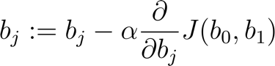где j=0,1 - представляет собой индекс номера признака.

Алгоритм градиентного спуска для парной линейной регрессии (повторять до сходимости):

Метод градиентного спуска нужен, чтобы найти минимум функции, если мы не можем ее вычислить аналитически. Это численный итеративный алгоритм локальной оптимизации. Для запуска градиентного спуска нужно знать частную производную функции ошибки. Для начала мы берем произвольные значения параметров, затем обновляем их по данной формуле. Доказано, что этот метод сходится к локальному минимуму. Если функция ошибки достаточно сложная, то разные начальные точки дадут разный результат. Метод градиентного спуска имеет свой параметр - скорость обучения. Обычно его подстраивают автоматически. Метод градиентного спуска повторяют много раз до тех пор, пока функция ошибки не перестанет значимо изменяться.

Выбор параметра скорости обучения *(learning rate)* выполняется экспериментальным путем, зависит от природы данных, для которых подбирается значение этого параметра. Если минимизируемая функция достаточно гладкая, то параметр можно выбрать достаточно большим, вследствие чего время работы алгоритма обучения будет малым. Однако если целевая функция имеет сильную кривизну, то в случае больших значений скорости обучения возможна ситуация, при которой вектор весов *w* будет «перескакивать» свое оптимальное значение.

Для реализации алгоритма обучения возможны два подхода:

* 1) пакетный *{batch) —* на каждой итерации алгоритма обучающая выборка просматривается целиком и после этого рассчитывается новое значение вектора *w;*
* 2) стохастический (*stochastic*) — на каждой итерации алгоритма случайным образом выбирается только один объект из обучающей выборки.

Первый метод вычислительно более сложен, однако он быстрее сходится к минимуму благодаря просмотру всей выборки. Второй метод предполагает менее трудоемкие вычисления, но требует разработки алгоритма выбора следующего элемента для обучения.

Пакетный метод реализовать очень просто — необходимо выполнять обновление весов при помощи усредненного значения антиградиента на всех примерах из обучающей выборки до тех пор, пока не стабилизируется оценка функционала *Q.*

С точки зрения оптимального использования вычислительных ресурсов более интересен алгоритм стохастического градиента. Преимущество метода стохастического градиента в сравнении с пакетным заключается также в том, что данный алгоритм позволяет реализовать так называемое онлайн-обучение, и если в случае линейной регрессии эта особенность не является важной, то для решения задач классификации, особенно в условиях работы различных интеллектуальных веб-сервисов, она становится интересной чертой, позволяющей алгоритму дообучаться в реальном времени.

Градиентный спуск — это метод, который мы позаимствовали из оптимизации. Очень простой, но мощный алгоритм, который можно использовать для поиска минимума функции.

1. Выберите случайное начальное значение.
2. Делайте шаги, пропорциональные отрицательному градиенту в текущей точке.
3. Повторяйте, пока не достигните предела.

Этот метод найдет глобальный минимум, если функция выпуклая. В противном случае мы можем быть уверены только в том, что достигнем локальный минимум.

Градиентный спуск является одним из самых простых и широко используемых алгоритмов в машинном обучении главным образом потому, что его можно применять к любой функции для его оптимизации. Обучение это закладывает основу для овладения машинным обучением.

1. **Понятие функции ошибки: требования, использование, примеры.**

Для того, чтобы подобрать наилучшую модель, нам нужно средство измерения “точности” модели, некоторая функция, которая показывает, насколько модель хорошо или плохо соответствует имеющимся данным. Такая функция называется функцией ошибки (cost function). Она измеряет отклонения теоретических значений (то есть тех, которые предсказывает модель) от эмпирических (то есть тех, которые есть в данных). Чем выше значение функции ошибки, тем хуже модель соответствует имеющимся данным, хуже описывает их. Если модель полностью соответствует данным, то значение функции ошибки будет нулевым.

*Мы можем измерить точность нашей функции гипотезы, используя функцию ошибки. Для этого требуется средняя (фактически чуть усложненная версия среднего арифметического) всех результатов вычисления гипотезы с входами x по сравнению с фактическим выходом y.*

В задачах регрессии в качестве функции ошибки чаще всего берут среднеквадратичное отклонение теоретических значений от эмпирических. То есть сумму квадратов отклонений, деленную на удвоенное количество измерений.

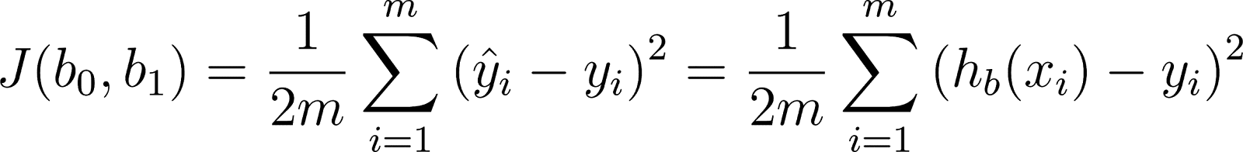

По сути своей, это половина среднего квадрата разницы между прогнозируемым и фактическим значением выходной переменной.

Эту функцию называют «функцией квадрата ошибки» или «среднеквадратичной ошибкой» (mean squared error, MSE). Среднее значение уменьшено вдвое для удобства вычисления градиентного спуска, так как производная квадратичной функции будет отменять множитель 1/2.

Теперь мы можем конкретно измерить точность нашей предсказывающей функции по сравнению с правильными результатами, которые мы имеем, чтобы мы могли предсказать новые результаты, которых у нас нет.

Если мы попытаемся представить это наглядно, наш набор данных обучения будет разбросан по плоскости x-y. Мы пытаемся подобрать прямую линию, которая проходит через этот разбросанный набор данных. Наша цель - получить наилучшую возможную линию. Лучшая линия будет такой, чтобы средние квадраты вертикальных расстояний рассеянных точек от линии были наименьшими. В лучшем случае линия должна проходить через все точки нашего набора данных обучения. В таком случае значение J будет равно 0.

Для множественной регрессии функция ошибки от вектора параметров b выглядит следующим образом:

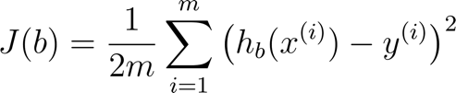

Давайте проследим формирование функции ошибки на еще более простом примере. Возьмем упрощенную форму линейной модели - прямую пропорциональность. Она выражается формулой: y=hb(x)=b1x

Эта модель поможет нам, так как у нее всего один параметр. И функцию ошибки можно будет изобразить на плоскости. Возьмем фиксированный набор точек и попробуем несколько значений параметра для вычисления функции ошибки.

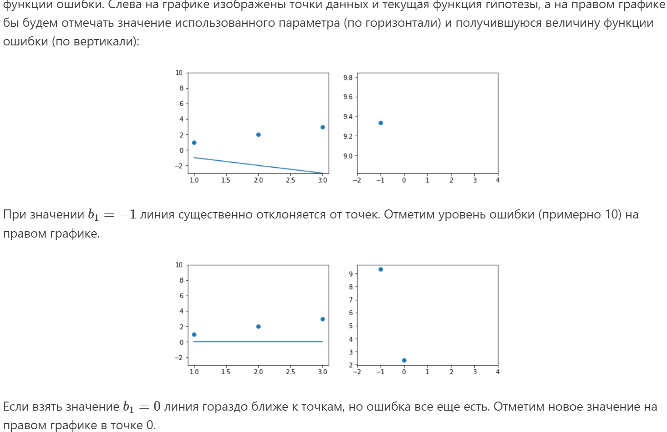

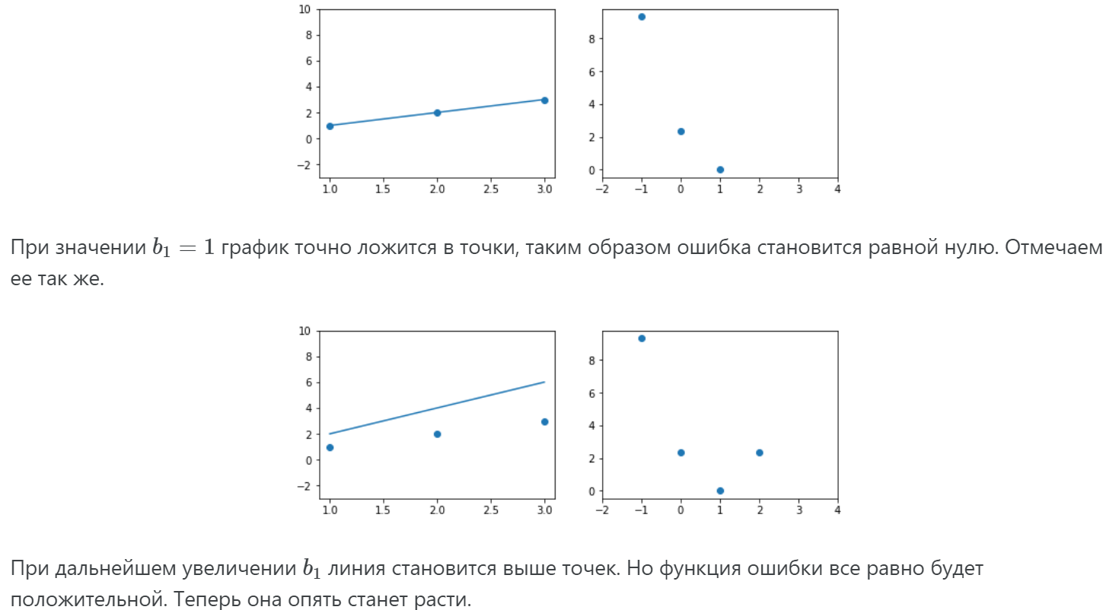



В нашем примере, в определенной точке функция ошибки обращается в ноль. Это соответствует “идеальной” функции гипотезы. То есть такой, когда она проходит четко через все точки. В нашем примере это стало возможно благодаря тому, что точки данных и так располагаются на одной прямой. В общем случае это не выполняется и функция ошибки, вообще говоря, не обязана иметь нули. Но она должна иметь глобальный минимум.

1. **Множественная и нелинейная регрессии.**

Линейная регрессия с несколькими переменными также известна как «множественная линейная регрессия». Введем обозначения для уравнений, где мы можем иметь любое количество входных переменных:

 - вектор-столбец всех значений признаков i-го обучающего примера;

 - значение j-го признака i-го обучающего примера;

*m* - количество примеров в обучающей выборке;

*n* - количество признаков;

*X* - матрица признаков;

*b* - вектор параметров регрессии.

Заметим, что в будущем для удобства примем, что  для всех i. Другими словами, мы для удобства введем некий суррогатный признак, для всех наблюдений равный единице. это сильно упростит математические выкладки, особенно в матричной форме.

Теперь определим множественную форму функции гипотезы следующим образом, используя несколько признаков:



Используя определение матричного умножения, наша многопараметрическая функция гипотезы может быть кратко представлена в виде: *h(x) = B X*.

Для множественной регрессии функция ошибки от вектора параметров b выглядит следующим образом:



Или в матричной форме:

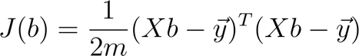

Метод градиентного спуска для множественной регрессии определяется следующими уравнениями:

повторять до сходимости:

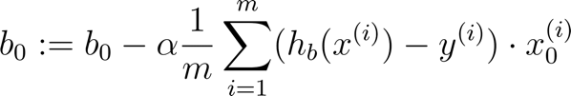

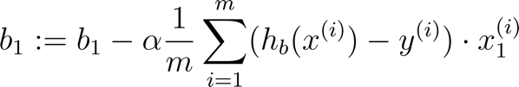

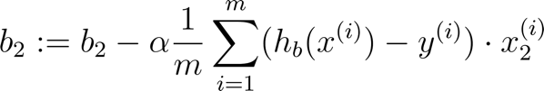



Или в матричной форме:

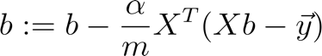

Наша функция гипотезы не обязательно должна быть линейной (прямой), если это не соответствует данным.

Мы можем изменить поведение или кривую нашей функции гипотезы, сделав ее квадратичной, кубической или квадратной корневой функцией (или любой другой формой).

Например, если наша функция гипотезы , то мы можем добавить еще один признак, основанный на x1, получив квадратичную функцию  или кубическую функцию . В кубической функции мы по сути ввели два новых признака: . Точно таким же образом, мы можем создать, например, такую функцию: .

Одна важная вещь, о которой следует помнить, заключается в том, что если вы выбираете свои функции таким образом, масштабирование признаков становится очень важным. Например, если x имеет диапазон 1 - 1000, тогда диапазон x2 становится 1 - 1000000, а диапазон x3 становится 1 - 1000000000.

1. **Нормализация признаков в задачах регрессии.**

Мы можем ускорить сходимость метода градиентного спуска, получив каждое из наших входных значений примерно в том же диапазоне. Это связано с тем, что b будет быстро сходиться на малых диапазонах и медленно на больших диапазонах, и поэтому будет колебаться неэффективно до оптимального, если переменные очень неравномерны.

Способ предотвратить это - изменить диапазоны наших входных переменных, чтобы они были примерно одинаковыми. В идеале

-1 ≤ x ≤ 1 или же -0,5 ≤ x ≤ 0,5.

Это не точные требования; мы только пытаемся ускорить процесс. Цель состоит в том, чтобы получить все входные переменные в примерно один из этих диапазонов, дать или взять несколько.

Два метода для этого - масштабирование признаков *(Минимаксная нормализация)* и нормализация по среднему *(стандартизация или z-оценки)*.

Масштабирование признаков заключается в делении входных значений на размах выборки (то есть максимальное значение минус минимальное значение) входной переменной, в результате чего новый диапазон составляет всего 1. *После преобразования все значения будут лежать в диапазоне x∈[0;1].*

*Минимаксная нормализация: x′=(x−xmin)/(xmax−xmin)*

Нормализация по среднему включает в себя вычитание среднего значения входной переменной из значений для этой входной переменной, в результате чего новое среднее значение для этой переменной равно нулю. *В таком случае данный признак приводится к стандартному распределению, то есть такому, у которого среднее 0, а дисперсия - 1.*

*стандартизация или z-оценки: x′=(x−M[x])/σx*

Чтобы реализовать оба этих метода, отрегулируйте свои входные значения, как показано в этой формуле:

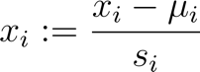

Где  - среднее значение признака i, а  - стандартное отклонение этого признака.

*Целевая переменная не нормируется.*

1. **Задача классификации: постановка, математическая формализация.**

Формально, задача классификации состоит в предсказании какого-то дискретного значения. Задача классификации (как, впрочем и следует из названия) сводится к отнесению конкретного объекта к одному из заранее известных классов. Вот эта “метка” - название класса - и выступает в роли целевой переменной. И, совершенно естественно, что классов может быть только конечное количество, поэтому целевая переменная - дискретная.

Важно, что классы должны быть заранее известны. Мы должны знать сколько их всего, и к какому классу относится каждый объект обучающей выборки.

Если идет речь о двух классах, то это так называемая бинарная классификации. Все эти задачи можно сформулировать как определение наличия или отсутствия какого-либо признака у объекта. Иногда случается такое, что классов больше двух. Тогда мы говорим о задаче множественной классификации. Кроме бинарной и множественной классификации еще выделяют одноклассовую и мультиклассовую. Одноклассовая - это когда один объект может принадлежать только одному классу. В мультиклассовой классификации каждый объект может принадлежать сразу нескольким классам. Отдельно выделяют нечеткую классификацию - это когда объект может принадлежать некоторым классам с разной принадлежностью или вероятностью.

Примеры задач классификации - распознавание объектов, генерация текстов, подбор тематики текстов, идентификация объектов на изображениях, распознавание речи, машинный перевод и так далее.

Итак, рассмотрим математическую формализацию задачи классификации. В такой задаче, так же как и в регрессии, на вход модели подается вектор признаков . Как и ранее, введем искусственный признак . Он нужен для удобства представления многих моделей классификации. Можете представлять его как еще один столбец в датасете, в котором во всех строчках стоят единицы.

Существенное отличие в том, что целевая переменная  будет принимать одно из конечного множества значений: , где  - это количество классов.

1. **Метод градиентного спуска для задач классификации.**

Наша функция стоимости (ошибки) для логистической регрессии выглядит так:

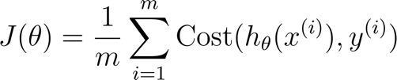, где





Мы можем сжать два условных случая функции стоимости (ошибки) в один случай (в одно выражение), используя тот факт, что истинные значения y могут принимать только значения 0 или 1:



Стоит обратить внимание, что когда y равно 1, то второй член будет равен нулю и не повлияет на результат. Если y равно 0, то первый член будет равен нулю и не повлияет на результат.

Мы можем полностью выписать всю нашу функцию затрат (ошибки) следующим образом:

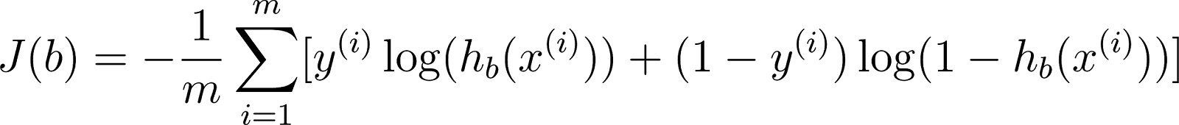

Частная производная от J (θ)

Сначала вычислим производную от сигмоидной функции (она будет полезна при нахождении частной производной от J(θ)):

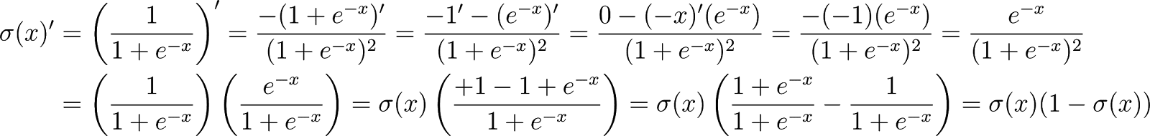

Теперь мы готовы найти полученную частную производную:

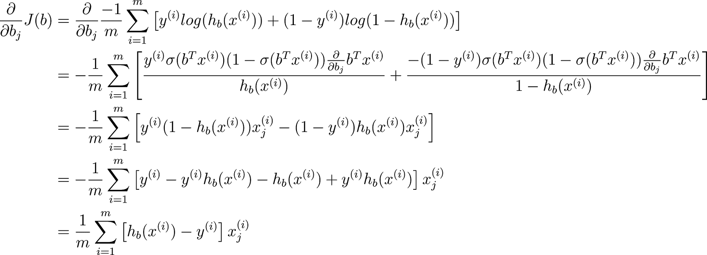

Помним, что общая форма градиентного спуска:

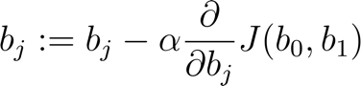

Мы можем разработать производную часть, используя вышеприведенное дифференцирование, чтобы получить:

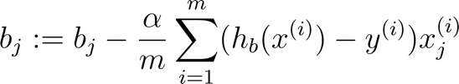

Стоит обратить внимание, что этот алгоритм идентичен тому, который мы использовали в линейной регрессии. Мы все равно должны одновременно обновлять все значения в b.

Сопряженный градиентный спуск, BFGS и L-BFGS - это более сложные и быстрые способы оптимизации b, которые можно использовать вместо градиентного спуска. Лучше не писать программные реализации этих более сложных алгоритмов самостоятельно, но вместо этого использовать библиотеки, поскольку они уже протестированы и сильно оптимизированы. Библиотека scikit learn реализует многие эти алгоритмы.

1. **Логистическая регрессия в задачах классификации.**

Одним из самых простых и распространенных алгоритмов классификации является логистическая регрессия. Пусть название «логистическая регрессия» не вводит в заблуждение. Метод назван таким образом по историческим причинам и на самом деле является подходом к проблемам классификации, а не регрессионным проблемам.

Вместо того, чтобы наш выходной вектор y был непрерывным диапазоном значений, он будет равен только 0 или 1.

y∈ {0,1}

Где 0 обычно принимается как «отрицательный класс» и 1 как «положительный класс», но вы можете назначить ему какое-либо представление. На данный момент мы занимаемся только двумя классами, называемыми проблемой двоичной или бинарной классификации.

Один из методов - использовать линейную регрессию и отображать все предсказания, превышающие 0,5, как 1 и все меньше 0,5 в качестве 0. Этот метод не работает, потому что классификация на самом деле не является линейной функцией.

Наша гипотеза должна удовлетворять:



В этой новой форме задачи используется «сигмоидальная функция», также называемая «логистическая функция»:

   
 [  
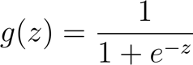](about:blank)

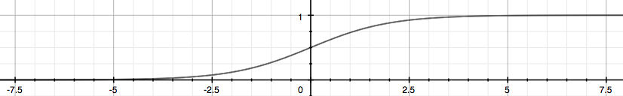

Показанная здесь функция g(z) отображает любое вещественное число на интервал (0, 1), что делает его полезным для преобразования произвольнозначной функции в функцию, более подходящую для классификации.

Начнем с нашей старой гипотезы (линейной регрессии), за исключением того, что мы хотим ограничить диапазон до 0 и 1. Это достигается путем подключения  в логистическую функцию.

 даст нам вероятность того, что наш результат равен 1. Например,  дает нам вероятность 70%, что наш выход равен 1.

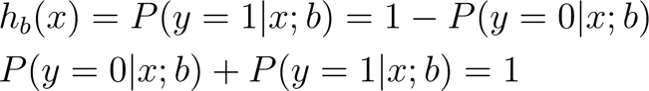

Наша вероятность того, что наше предсказание равна 0, является просто дополнением нашей вероятности того, что она равна 1 (например, если вероятность того, что она равна 1, равна 70%, то вероятность того, что она равна 0, равна 30%).

*Для четкой классификации обычно выбирают некоторое пороговое значение, обычно - 0,5.*

1. **Множественная и многоклассовая классификация. Алгоритм “один против всех”.**

Теперь мы рассмотрим классификацию данных более чем в двух категориях. Вместо y = {0,1} мы расширим наше определение так, чтобы y = {0,1 ... n}.

*Пример множественной классификации набора данных, содержащих два признака и три класса можно увидеть на рисунке:*

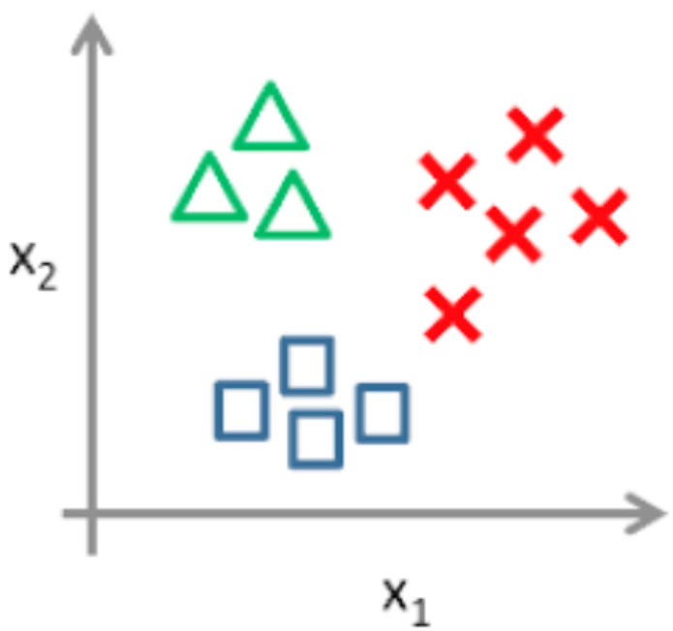

*Алгоритм классификации в данном случае очень прост. Мы берем последовательно каждый имеющийся класс в данных, делаем его “положительным”, а все остальные - “отрицательным”, и обучаем модель, которая стремится отделить данный класс от остальных.*

В этом случае мы делим нашу задачу на n + 1 (+1, потому что индекс начинается с 0) двоичных задач классификации; в каждом из них мы прогнозируем вероятность того, что 'y' является членом одного из наших классов.

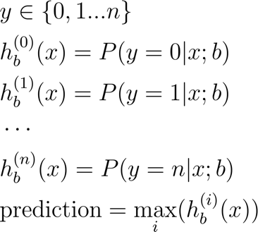

Мы в основном выбираем один класс, а затем объединяем всех остальных в один второй класс. Мы делаем это неоднократно, применяя двоичную логистическую регрессию к каждому случаю, а затем используем гипотезу, которая вернула наивысшее значение в качестве нашего прогноза.

*Другими словами, построив несколько моделей бинарной классификации мы можем использовать их, чтобы получить оценки вероятности принадлежности любого объекта ко всем имеющимся классам. После этого для окончательной классификации выбирается тот класс, чья модель дала наивысший результат.*

Данный метод называется “один против всех” (one vs all или one vs rest). Он нужен только для моделей, которые способны решать только бинарную классификацию, чтобы “приспособить” их для задач, где классов больше двух.

Надо отметить, что во всех современных программных инструментах для машинного обучения, он уже реализован и встроен в существующие методы классификации, так что разработчику не придется программировать его специально.

1. **Метод опорных векторов в задачах классификации.**

Метод опорных векторов (support vector machines, SVM) является еще одним типом алгоритма машинного обучения с учителем для задач классификации. Иногда он работает быстрее и точнее логистической регрессии. Чтобы использовать метод опорных векторов, мы модифицируем первый член функции стоимости 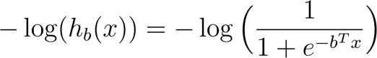, так что при  (здесь и далее будем обозначать эту величину как z) больше 1, оно выводит 0. Кроме того, для значений z, меньших 1, мы будем использовать прямую убывающую линию вместо сигмовидной кривой (в англоязычной литературе это называется функцией hinge loss). Аналогично, мы модифицируем второй член функции стоимости 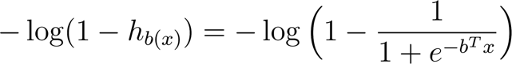, так что, когда z меньше -1, алгоритм выдает 0. Мы также модифицируем его так, чтобы при значениях z больше -1, вместо сигмоидной кривой мы используем прямую растущую линию.

Мы будем обозначать соответствующие компоненты функции ошибки как  и  (соответственно, обратите внимание, что  является стоимостью для классификации при y = 1 и  - это стоимость классификации при y = 0), и мы можем определить их следующим образом (где k - произвольная константа, определяющая величину наклона линии):







Вспомните полную функцию стоимости из регуляризованной логистической регрессии. Мы можем преобразовать ее в функцию стоимости для векторных машин поддержки, заменив cost0 и cost1.



Кроме того, общепринятое соглашение диктует, что мы регуляризуем с использованием фактора C вместо λ, тогда функция ошибки будет выглядеть следующим образом:

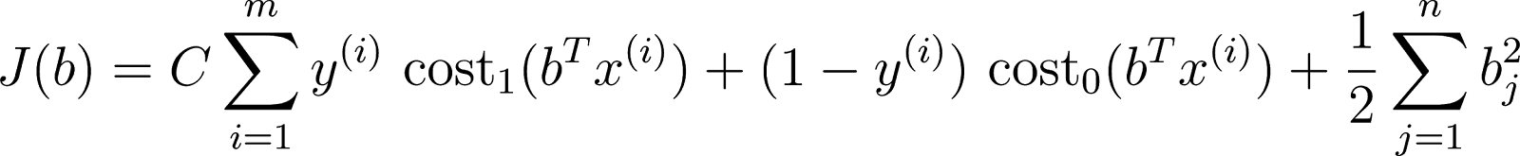

Это эквивалентно умножению уравнения на 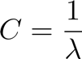 и, таким образом, приводит к тем же значениям при оптимизации. Теперь, когда мы хотим еще больше регуляризовать (то есть сократить возможность переобучения), мы уменьшаем C, и когда мы хотим регуляризовать меньше (то есть уменьшать возможность недообучения), мы увеличиваем C.

Наконец, обратите внимание, что значение функции гипотезы в методе опорных векторов не интерпретируется как вероятность того, что y будет равен 1 или 0 (как для гипотезы логистической регрессии). Вместо этого он выводит либо 1, либо 0 дискретно.

Полезный способ думать о методе опорных векторов - как о методе, максимизирующем расстояние между классами и границей принятия решения.  Когда мы установим нашу константу C в очень большое значение (например, 100 000), наша оптимизирующая функция будет ограничивать b так, чтобы уравнение суммы ошибки каждого примера равна 0. Мы накладываем следующие ограничения на b:



Если C очень велико, мы должны выбрать такие параметры b, что:

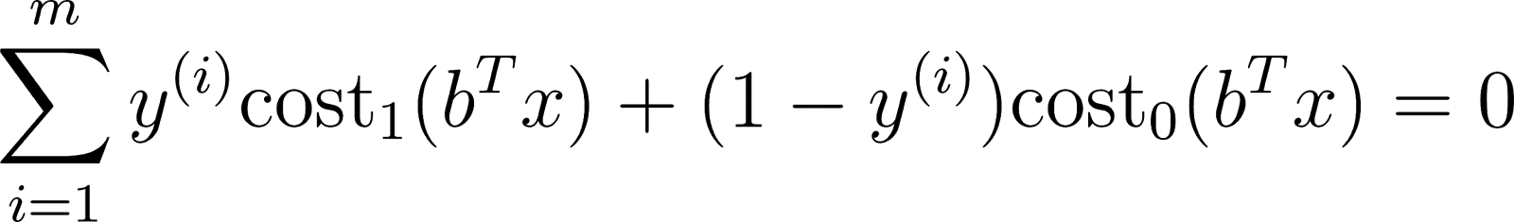

Напомним, что граница принятия решения в логистической регрессии - это линия, отделяющая положительные и отрицательные примеры. В SVM граница решения имеет особое свойство, заключающееся в том, что она как можно дальше от положительного и отрицательного примеров.

SVM будет отделять отрицательные и положительные примеры с большим отрывом. Этот большой запас достигается только тогда, когда C очень большой.

Данные называются линейно разделимыми, когда прямая линия, плоскости или гиперплоскость (в зависимости от размерности данных) может отделить положительные и отрицательные примеры. Увеличение и уменьшение C аналогично уменьшению и увеличению λ и может упростить вид границы принятия решения.

1. **Понятие ядра и виды ядер в методе опорных векторов.**

Ядра (kernels) позволяют нам создавать сложные нелинейные классификаторы с использованием метода опорных векторов.

При данном x можно ввести новые признаки в зависимости от близости x к определенным заранее выбранным точкам (ориентирам), скажем . Для этого мы находим «подобие» x и некоторой точки  :

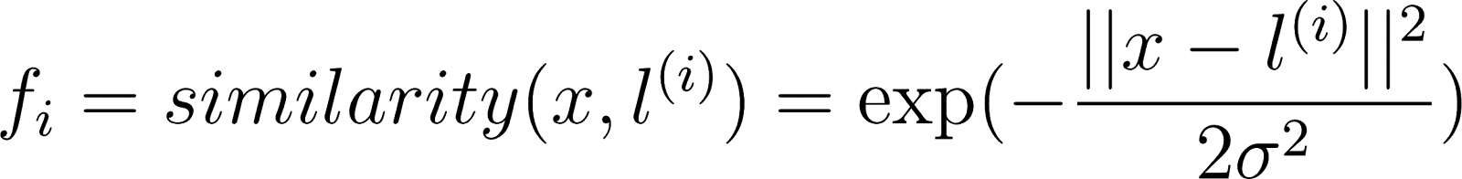

Эта функция «подобия» называется гауссовским ядром. Это конкретный пример ядра. Существует несколько свойств функции подобия:

* Если , тогда 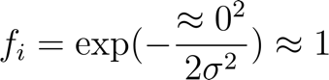
* Если x далек от , тогда 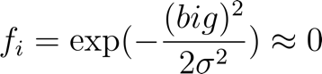

Другими словами, если x и ориентир близки, то сходство будет близким к 1, и если x и ориентир находятся далеко друг от друга, сходство будет близко к 0.

Каждый ориентир дает нам набор признаков для нашей модели:











σ2 - параметр гауссовского ядра, и его можно модифицировать, чтобы увеличить или уменьшить область действия нашей функции fi. В сочетании с изменением значений внутри b, мы можем выбрать эти ориентиры, чтобы получить общую форму границы принятия решения.

Один из способов получить ориентиры - разместить их в тех же точках гиперпространства, что и все учебные примеры. Это дает нам набор ориентиров, с одним ориентиром на каждый пример обучения. Это дает нам «вектор функций»  для всех наших изначальных признаков, например . Мы можем также установить , чтобы соответствовать b0. Таким образом, данный пример обучения .

Теперь, чтобы получить параметры b, мы можем использовать алгоритм минимизации SVM, но с заменой  на :

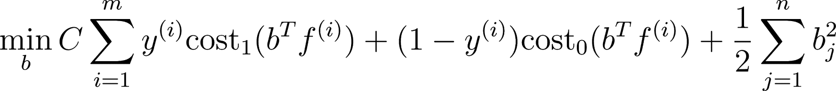

Использование ядер для генерации f(i) не является исключительным для SVM и может также применяться к логистической регрессии. Однако из-за вычислительной оптимизации в алгоритмах SVM,  ядра работают с SVM, намного быстрее, чем с другими алгоритмами, поэтому ядра почти всегда встречаются вместе только с SVM.

* Выбор ядра (функция подобия)
  + Нет ядра («линейное» ядро) - дает стандартный линейный классификатор. Выберем, когда n велико, а m мало
  + Гауссовское ядро ​​(описанное выше) - нужно выбрать σ2. Выберите, когда n мало и m велико
  + Полиномиальное: 
  + Радиальная базисная функция: 
  + Гауссова радиальная базисная функция: 
  + Сигмоид: 

1. **Метод решающих деревьев в задачах классификации.**

**Деревья решений (DT)** — это непараметрический контролируемый метод обучения, используемый для [классификации](https://scikit-learn.ru/1-10-decision-trees/?ysclid=ld2odp9d2w671889961#tree-classification) и [регрессии](https://scikit-learn.ru/1-10-decision-trees/?ysclid=ld2odp9d2w671889961#tree-regression) . Цель состоит в том, чтобы создать модель, которая предсказывает значение целевой переменной, изучая простые правила принятия решений, выведенные из характеристик данных. Дерево можно рассматривать как кусочно-постоянное приближение.

Решающее дерево предсказывает значение целевой переменной с помощью применения последовательности простых решающих правил (которые называются предикатами). Этот процесс в некотором смысле согласуется с естественным для человека процессом принятия решений.

Начнём с небольшого примера. На картинке ниже изображено дерево, построенное для задачи классификации на пять классов:

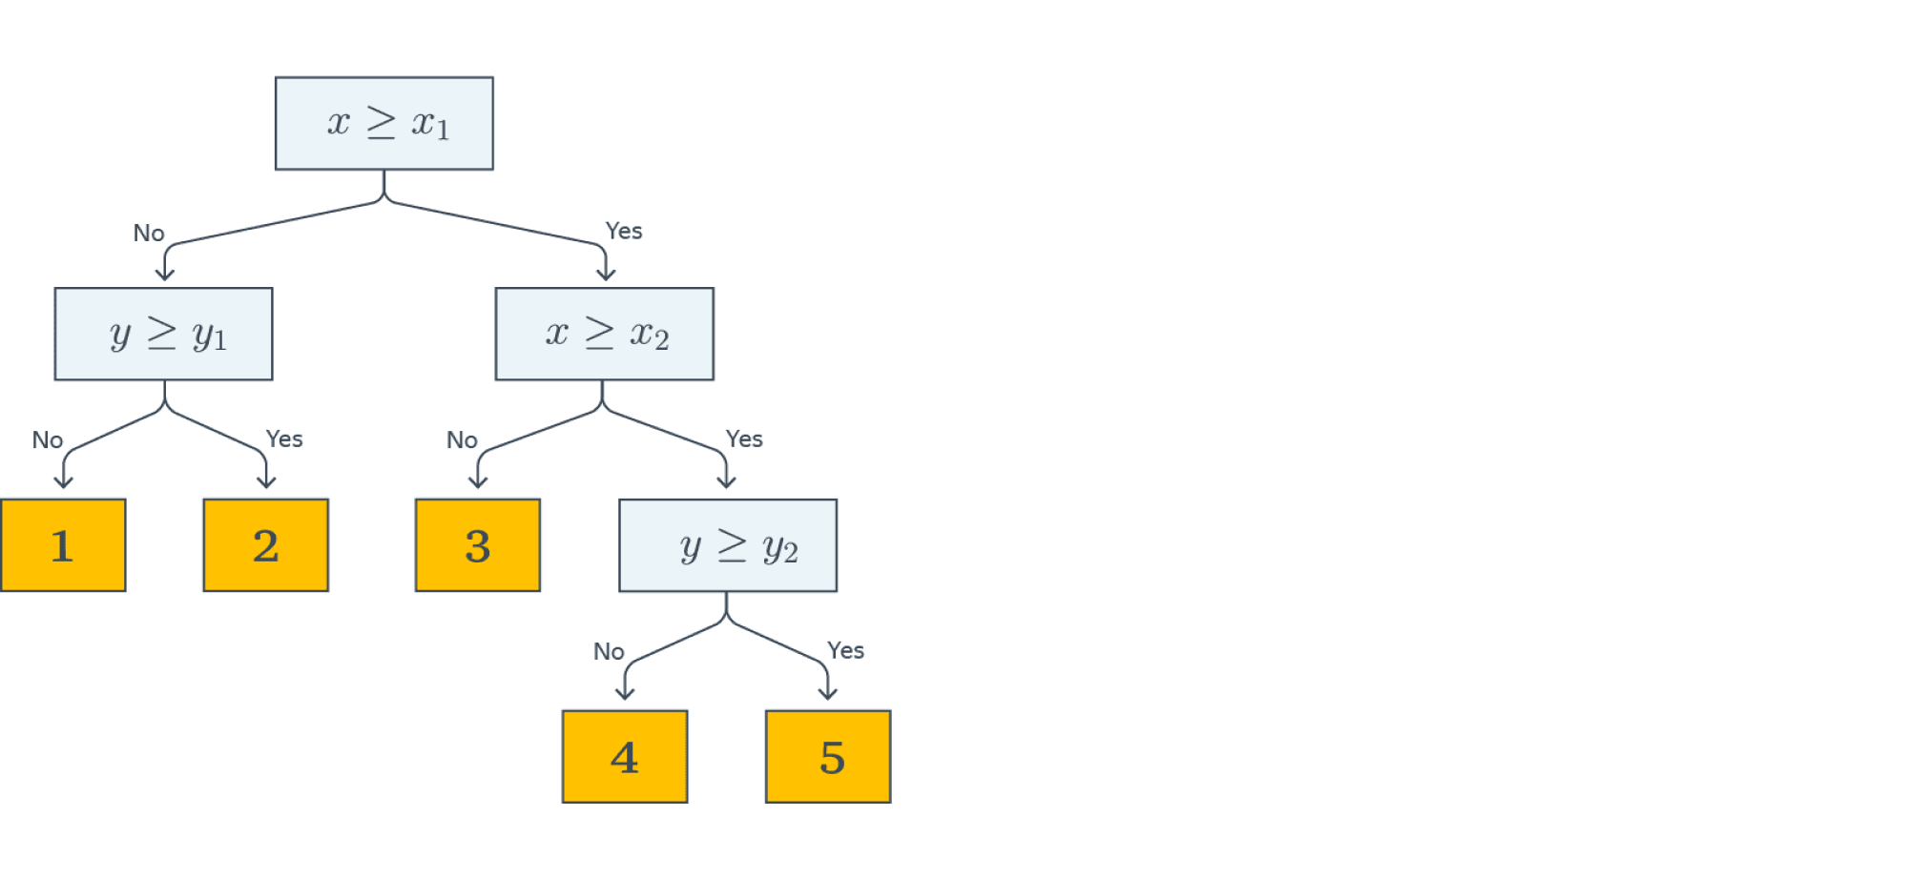

Пример Коротеева:

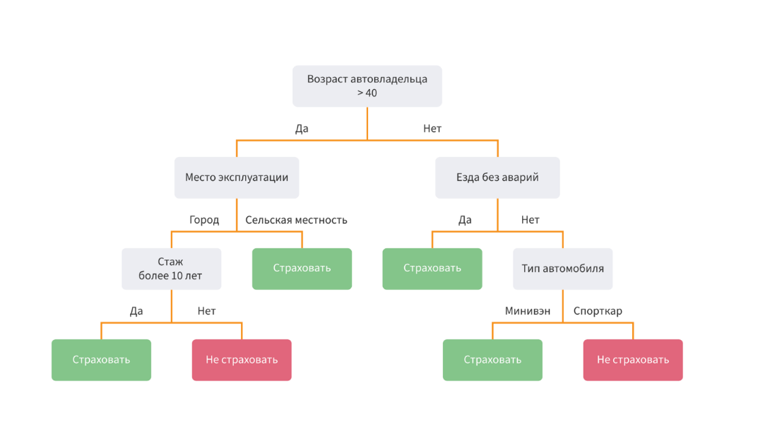

Хотя обобщающая способность решающих деревьев невысока, их предсказания вычисляются довольно просто, из-за чего решающие деревья часто используют как кирпичики для построения [ансамблей](https://ysda_trove.gitlab.io/ml-handbook/chapters/ensembles/intro) — моделей, делающих предсказания на основе агрегации предсказаний других моделей. О них мы поговорим в следующей главе.

1. Дерево решений - это граф, в узлах которого содержатся некоторые условия (как правило, пороговые условия по признаку)
2. Деревья решений являются одним из самых популярных методов классического машинного обучения.
3. Используются как для построения модели, так и для предварительного анализа данных.
4. Дерево решений просто построить, ему не требуются огромные вычислительные мощности.
5. Деревья решений - интерпретируемый метод, его можно объяснить и понять, особенно при малых глубинах дерева.
6. Деревья решений более лояльны к входным данным - могут работать с категориальными признаками.
7. Деревья решений склонны к переобучению при достаточно больших глубинах.
8. Дерево решений очень толерантно к лишним признакам в наборе данных.
9. Существуют специальные виды распределений, которые сложно описываются деревьями решений.

Некоторые преимущества деревьев решений:

* Просто понять и интерпретировать. Деревья можно визуализировать.
* Требуется небольшая подготовка данных. Другие методы часто требуют нормализации данных, создания фиктивных переменных и удаления пустых значений. Однако обратите внимание, что этот модуль не поддерживает отсутствующие значения.
* Стоимость использования дерева (т. Е. Прогнозирования данных) является логарифмической по количеству точек данных, используемых для обучения дерева.
* Может обрабатывать как числовые, так и категориальные данные. Однако реализация scikit-learn пока не поддерживает категориальные переменные. Другие методы обычно специализируются на анализе наборов данных, содержащих только один тип переменных. См. [Алгоритмы](https://scikit-learn.ru/1-10-decision-trees/?ysclid=ld2odp9d2w671889961#tree-algorithms) для получения дополнительной информации.
* Способен обрабатывать проблемы с несколькими выходами.
* Использует модель белого ящика. Если данная ситуация наблюдаема в модели, объяснение условия легко объяснить с помощью булевой логики. Напротив, в модели черного ящика (например, в искусственной нейронной сети) результаты могут быть труднее интерпретировать.
* Возможна проверка модели с помощью статистических тестов. Это позволяет учитывать надежность модели.
* Работает хорошо, даже если его предположения несколько нарушаются истинной моделью, на основе которой были сгенерированы данные.

К недостаткам деревьев решений можно отнести:

* Обучающиеся дереву решений могут создавать слишком сложные деревья, которые плохо обобщают данные. Это называется переобучением. Чтобы избежать этой проблемы, необходимы такие механизмы, как обрезка, установка минимального количества выборок, необходимых для конечного узла, или установка максимальной глубины дерева.
* Деревья решений могут быть нестабильными, поскольку небольшие изменения в данных могут привести к созданию совершенно другого дерева. Эта проблема смягчается за счет использования деревьев решений в ансамбле.
* Как видно из рисунка выше, предсказания деревьев решений не являются ни гладкими, ни непрерывными, а являются кусочно-постоянными приближениями. Следовательно, они не годятся для экстраполяции.
* Известно, что проблема обучения оптимальному дереву решений является NP-полной с точки зрения нескольких аспектов оптимальности и даже для простых концепций. Следовательно, практические алгоритмы обучения дереву решений основаны на эвристических алгоритмах, таких как жадный алгоритм, в котором локально оптимальные решения принимаются в каждом узле. Такие алгоритмы не могут гарантировать возврат глобального оптимального дерева решений. Это можно смягчить путем обучения нескольких деревьев в учащемся ансамбля, где функции и образцы выбираются случайным образом с заменой.
* Существуют концепции, которые трудно изучить, поскольку деревья решений не выражают их легко, например проблемы XOR, четности или мультиплексора.
* Ученики дерева решений создают предвзятые деревья, если некоторые классы доминируют. Поэтому рекомендуется сбалансировать набор данных перед подгонкой к дереву решений.

1. **Метод k ближайших соседей в задачах классификации.**

Метод K-ближайших соседей – это алгоритм [Машинного обучения (ML)](https://www.helenkapatsa.ru/mashinnoie-obuchieniie/), который используют для решения задач классификации и регрессии.

Алгоритм [Контролируемого обучения (Supervised Learning)](https://www.helenkapatsa.ru/kontroliruiemoie-obuchieniie/), в отличие от Неконтролируемого (Unsupervised Learning), полагается на размеченные входные данные для получения соответствующего результата с новыми данными без [Ярлыков (Label)](https://www.helenkapatsa.ru/iarlyk/).

Алгоритм kNN состоит из трех последовательных этапов:

1) вычислить расстояние от целевого объекта (который необходимо классифицировать) до каждого из объектов обучающей выборки (уже маркированных каким-либо классом);

2) отобрать k объектов обучающей выборки, расстояния до которых минимальны (на первом этапе k выбирается произвольно, затем итеративно подбирается лучшее значение k на основе точности полученных прогнозов при каждом из выбранных k );

3) получить класс объекта на основе наиболее часто встречающегося среди k ближайших соседей (это может быть число или название класса в зависимости от того, как изначально были обозначены классы - например, в примере с беспилотниками это может быть "человек" или "бетонный блок").

1. Метод ближайших соседей заключается в предсказании значения исходя из значения ближайших к нему объектов обучающей выборки.
2. Чаще всего используется евклидова метрика расстояния между объектами.
3. Не имеет внутренних параметров. Можно считать, что параметры - это сама обучающая выборка.
4. Нужно выбрать k - количество используемых соседей.
5. Чем больше k, тем проще модель и больше вероятность недообучения.
6. Самый простой алгоритм для классификации.
7. Опирается на гипотезу компактности: схожие объекты чаще принадлежат одному классу, чем разным.
8. Данные обязательно надо нормализовать.
9. Алгоритм не чувствителен к выбросам.
10. Алгоритм работает медленно при большом объеме обучающей выборки.
11. **Однослойный перцептрон в задачах классификации.**

**Однослойный** персептрон (персептрон Розенблатта) - однослойная *нейронная сеть*, все нейроны которой имеют жесткую пороговую функцию активации.

Однослойный *персептрон* имеет простой алгоритм обучения и способен решать лишь самые простые задачи. Эта модель вызвала к себе большой интерес в начале 1960-х годов и стала толчком к развитию искусственных *нейронных сетей*.

Классический пример такой *нейронной сети* - однослойный трехнейронный *персептрон* - представлен на рисунке ниже:

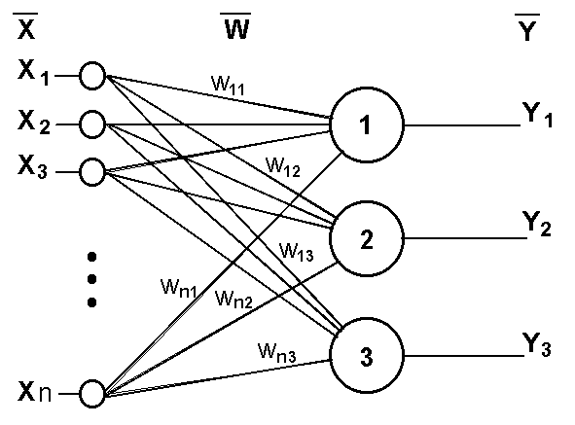

Как уже отмечалось, однослойный персептрон может применяться для задач классификации образов, прогнозирования и т. д. В случае задачи классификации однослойный персептрон с пороговой или не прерывной, возрастающей, ограниченной функцией активации (например, сигмовидной) формирует линейную разделяющую поверхность, т. е. он способен решать только линейно разделимые задачи классификации. При использовании сигнальной функции активации он способен также решать некоторые линейно неразделимые задачи классификации, например «ИСКЛЮЧАЮЩЕЕ ИЛИ».

1. **Метрики эффективности и функции ошибки: назначение, примеры, различия.**

У каждой модели есть функция ошибки, которая показывает, на сколько модель соответствует эмпирическим значениям. Однако, использование функции ошибки не очень удобно для оценки именно “качества” уже построенных моделей. Ведь эта функция специально создается для единственной цели - организации процесса обучения. Поэтому для оценки уже построенных моделей используется не функция ошибки, а так называемые метрики эффективности - специальные функции, которые показывают, насколько эффективна уже готовая, обученная модель.

Функция ошибки нужна в первую очередь для формализации процесса обучения модели. То есть для того, чтобы подбирать параметры модели именно такими, чтобы модель как можно больше соответствовала реальным данным в обучающей выборке. Функция ошибки нужна, чтобы формализовать отклонения предсказанных моделью значений от реальных.

| **Функция ошибки** | **Метрика эффективности** |
| --- | --- |
| Используется для организации процесса обучения | Используется для оценки качества полученной модели |
| Используется для нахождения оптимума | Используется для сравнения моделей между собой |
| Должна быть быстро вычислимой | Должна быть понятной |
| Должна конструироваться исходя их типа модели | Должна выбираться исходя из задачи |
| Может быть только одна | Может быть несколько |

**Коэффициент детерминации (r-квадрат)**

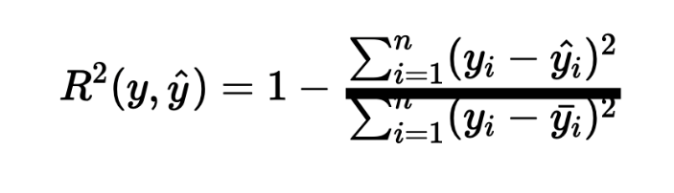

1. Коэффициент детерминации показывает силу связи между двумя случайными величинами.
2. Если модель всегда предсказывает точно, метрика равна 1. Для тривиальной модели - 0.
3. Значение метрики может быть отрицательно, если модель предсказывает хуже, чем тривиальная.
4. Это одна из немногих несимметричных метрик эффективности.
5. Эта метрика не определена, если y=const. Надо следить, чтобы в выборке присутствовали разные значения целевой переменной.

**Средняя абсолютная ошибка (MAE)**

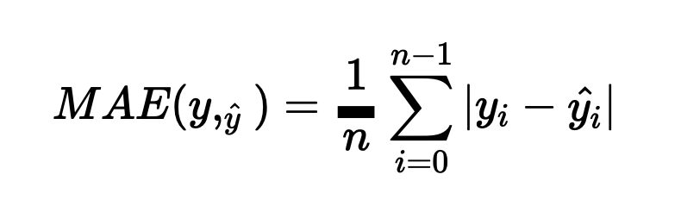

1. MAE показывает среднее абсолютное отклонение предсказанных значений от реальных.
2. Чем выше значение MAE, тем модель хуже. У идеальной модели MAE=0
3. MAE очень легко интерпретировать - на сколько в среднем ошибается модель.
4. **Понятие набора данных (датасета) в машинном обучении. Требования, представление. Признаки и объекты.**
5. **Датасет** — это набор данных, используемый для обучения моделей.
6. **Объекты** — это элементарные сущности, которые мы изучаем, объекты реального мира, измерения, наблюдения. (**строка датасета**)
7. Каждый объект характеризуется набором атрибутов. В датасете у всех объектов одинаковый набор атрибутов, а значения - разные.
8. Атрибут или переменная — это свойство объектов в датасете, **признак** — это **колонка данных**, которая подается на вход модели машинного обучения.

Требования:

* Данные представлены в виде единой таблицы.
* Строки таблицы представляют собой измерение, точку данных, объект предметной области.
* Колонки таблицы представляют собой атрибуты объектов, признаки, переменные.
* Каждая таблица, файл представляет собой данные об одном виде наблюдений или экспериментов.
* Дополнительно: Все данные должны быть выражены в численном виде.
* Дополнительно: В данных не должно быть отсутствующих (пропущенных) значений.

1. **Шкалы измерения признаков. Виды шкал, их характеристика.**

Шкала измерения — это способ представления переменных (признаков, атрибутов) и их группировки в различные категории. Она определяет характер значений, присвоенных переменным в наборе данных.

**Описание шкалы измерения атрибутов**

* Шкалы атрибутов показывают, какие значения может принимать этот атрибут и как его можно интерпретировать и сравнивать.
* Все атрибуты подразделяются на численные (непрерывные) и категориальные (дискретные).
* Категориальные переменные потом придется преобразовать в численные.
* Номинальная шкала - это признак, для которого имеет смысл только равенство. Пример - метка класса.

Номинальная шкала (категориальная) — это шкала измерения, которая используется для идентификации. Она присваивает номера атрибутам для удобства идентификации, но может использоваться только как метка. Единственный вид статистического анализа, который можно выполнить с использованием номинальной шкалы, это вычисление процентных долей и частот. Данные в номинальной шкале можно проанализировать графически с помощью гистограммы и круговой диаграммы.

* Порядковая шкала (ординальная шкала) - это когда наряду с равенством мы можем выстроить значения по порядку, который имеет смысл. Пример - класс обслуживания.

Порядковая шкала (ординальная) — предполагает упорядочивание значений переменной в зависимости от масштабирования. Атрибуты в порядковой шкале обычно располагаются в порядке возрастания или убывания. Порядковая шкала может быть использована в исследованиях рынка, рекламы и опросов удовлетворенности клиентов. В порядковой шкале можно использовать для статистического анализа такие статистики как медиана, но не среднее значение.

* Ординальные признаки можно преобразовывать методом LabelEncoder. Номинальные - только OneHotEncoder.
* Интервалая шкала - это когда еще имеет смысл говорить о разнице между двумя значениями. Пример - даты.

Интервальная шкала (разностей) — это шкала, в которой уровни упорядочены, а интервалы между ними равны. Интервальная шкала не только позволяет однозначно определить, какое значение больше (меньше), но и на сколько. Кроме того, в отличие от порядковой и номинальной шкал, в интервальной могут выполняться арифметические операции. Интервальную шкалу можно использовать при расчете среднего значения, медианы, моды, стандартного отклонения и других статистик.

* Абсолютная шкала - это когда еще можно говорить о том, во сколько раз одно значение больше другого. Пример - сумма денег.

Она может рассматриваться как расширение интервальной шкалы, и следовательно, удовлетворяет четырем свойствам шкалы измерения: идентифицируемостью, величиной, равноинтервальностью и наличием абсолютного нуля. Абсолютная шкала совместима со всеми методами статистического анализа и может использовать как показатели центральной тенденции (среднее значение, медиана, мода и т. д.), так и разброса значения (дисперсии, размаха, стандартного отклонения и т. д.).

1. **Понятие чистых данных. Определение, очистка данных.**

**Понятие чистых данных**

• Данные представлены в виде единой таблицы.

• Строки таблицы представляют собой измерение, точку данных, объект предметной области.

• Колонки таблицы представляют собой атрибуты объектов, признаки, переменные.

• Каждая таблица, файл представляет собой данные об одном виде наблюдений или экспериментов.

• Дополнительно: Все данные должны быть выражены в численном виде.

• Дополнительно: В данных не должно быть отсутствующих (пропущенных) значений.

**Очистка и преобразование данных**

Очистка данных – это важный процесс подготовки исходных данных для анализа моделей машинного обучения. Необработанные данные могут содержать многочисленные ошибки, которые повлияют на точность моделей машинного обучения

**Удаление лишних признаков (feature selection)**

• Выбор признаков - важная часть преобразования данных, ведь чем точнее мы определим необходимую для моделирования информацию, тем эффективнее будет проходить обучение.

• Не стоит оставлять в датасете ненужные признаки - это повышает вариативность моделей и может приводить к переобучению.

• Для выбора признаком часто используют выводы из EDA, обучение простых моделей (DT, RF) или здравый смысл.

• Выбор признаков можно автоматизировать - применять алгоритм очередного удаления или добавления признаков.

• Выбор признаков менее актуален, если обучаются нейронные сети, они способны сами отбирать признаки.

• Регуляризация обычно работает лучше отбора признаков.

• Совсем лишние данные все равно надо убирать.

**Удаление непоказательных объектов**

• Аномальные объекты часто удаляются из датасета, чтобы не искажать результаты обучения.

• Если можно исправить выброс, можно попытаться это сделать.

• Следует анализировать, показателен ли объект для предметной области. Если нет - можно смело удалять.

• После удаления множества объектов может понадобиться повторить анализ сбалансированности классов.

1. **Основные этапы проекта по машинному обучению.**

**Краткий сценарий анализа данных**

* Интеграция и очистка данных.
* Подробное описание каждого признака, шкалы, вида распределения.
* Исследование отсутствующих значений, заполнение или удаление.
* Описание вида распределения каждого значимого признака и целевой переменной.
* Преобразования категориальных признаков в численные.

**Подробный сценарий анализа данных**

* Оценка источников и объемов данных
* Анализ репрезентативности и однородности разделения выборки.
* Гипотезы о виде распределения каждого признака и выявление аномалий, визуализация.
* Выявление и исправление несбалансированности классов.
* Корреляционная матрица, выявление мультиколлинеарности, важность признаков.
* Отбор признаков, инжиниринг признаков, возможная группировка значений.

1. **Предварительный анализ данных: задачи, методы, цели.**

В ходе предварительного анализа определяют соответствие имеющихся данных требованиям, предъявляемым к ним математическими ме­тодами (объективности, сопоставимости, полноты, однородности и устойчивости).

Подготовка данных для машинного обучения начинается с исследовательского анализа данных. В результате выявляют параметры данных, закономерности, ошибки, аномалии и пропуски.

В зависимости от качества и формата исходных данных на этапе предварительной обработки стоят следующие задачи:

1. Очистить данные.

При очистке данных удаляют устаревшие данные, дубликаты, аномалии, пропуски и ошибки. Но не всегда можно просто убрать все некачественные данные. Иногда их так много, что удаление повлияет на результаты машинного обучения, поэтому данные придётся редактировать.

2. Редактировать данные.

Данные могут быть записаны с ошибками или в разных форматах, поэтому их нужно корректировать. Например, в таблице может быть по-разному указано название одного и того же населённого пункта: «посёлок Заозёрный», «п. Заозёрный», «пос. Заозёрный», «поселок Заозерный». Модель будет воспринимать эти названия как разные значения, поэтому придётся привести записи к одному формату. Что касается числовых данных, то, чтобы привести их к единому формату, например, можно преобразовать значения в диапазон от 0 до 1.

3. Заполнить пропуски.

В работе с пропусками есть разные подходы. Их выбор зависит от видов и источников данных.

Пропуски можно заполнить наиболее вероятным значением. Например, в форме для объявления о продаже автомобиля есть графа с информацией об участии в авариях. В графе есть два варианта ответа — «да» и «нет». Специалист, который проводит подготовку данных для машинного обучения, знает, что на основе статистики эту графу чаще пропускают в случае отсутствия аварий. Поэтому он может заполнить пропуски наиболее вероятным значением — «нет».

Числовые показатели можно заменить, например, на усреднённые значения или построить алгоритм на основе взаимосвязей между показателями. С помощью такого алгоритма для каждого пропуска рассчитывается собственное значение.

4. Форматировать данные.

Инструменты машинного обучения, как правило, работают с данными в табличном формате. Поэтому набор чисел и текстовые записи преобразовывают в форматы .csv, .xls, .xlsx.

Исходные данные в виде изображений тоже преобразовывают. Их можно конвертировать в один формат или сжать до определённого размера. К изображениям могут применять чёрно-белый или другой единый цветовой фильтр и обрезать. Например, если нужна информация из конкретного поля на скане документа, которое заполняется от руки, то все сканы можно автоматически обрезать на определённое количество пикселей со всех сторон.

5. Отобрать признаки данных.

Некоторые признаки могут быть сильно связаны между собой, поэтому приводят к утечке данных. Допустим, есть два признака — год рождения и возраст. Если выгрузка данных происходит в один день, то один из этих признаков стоит удалить.

Отбор признаков также делают, чтобы снизить эффект шума. В этом случае удаляют те признаки, которые в наименьшей степени влияют на целевой показатель. Предположим, нужно сделать прогноз размера заработной платы. На этот показатель в большей степени повлияет сфера занятости и стаж работы, а вот день и месяц рождения сотрудника нет, значит, эти значения можно убрать.

1. **Проблема отсутствующих данных: причины, исследование, пути решения.**

Наличие пропусков в данных, так же как и анализ только полных наблюдений (после исключения наблюдений с пропусками), может привести к получению смещенных результатов, и как следствие к искажению выводов, которые могут быть сделаны по результатам исследования и принятию неверных стратегических решений.

**Заполнение отсутствующих значений**

* При выборе стратегии борьбы с пропусками в данных следует проанализировать, сколько пропусков и где они расположены.
* Если по одному из признаков большинство значений пропущено, можно задуматься об удалении этого признака из датасета.
* Если наоборот, по одному объекту много неизвестных атрибутов, можно удалить объект.
* Следует следить, чтобы от датасета что-то осталось после массового удаления.
* Самый простой способ заполнить пропуски - заполнить их средним значением, но это сильно искажает форму распределения признака.
* Зачастую можно считать групповое среднее, более “индивидуальную” оценку атрибута данного объекта, с учетом значений других атрибутов.
* Иногда применяют заполнение случайным значением. Его лучше всего генерировать из распределения данного признака.
* Самое грамотное решение - введение нового признака или заполнение специальным значением (по категориальным признакам).

1. **Проблема несбалансированных классов: исследование, пути решения.**

**Проблема несбалансированных классов**

* Сбалансированность классов - это равномерность распределения целевой переменной в задачах классификации.
* Сильно несбалансированные классы плохо сказываются на эффективности обучения, так как модель подстраивается под мажоритарный класс.
* Самый простой способ устранения - удаление случайной части объектов мажоритарного класса, но это приводит к кратному уменьшения датасета.
* Можно попробовать добавить объектов миноритарных классов, но это не всегда возможно.
* С несбалансированными классами неплохо справляются иерархические классификаторы.
* Можно попробовать модифицировать алгоритм обучения, придав классам веса.
* Если ничего не помогает, возможно следует пересмотреть постановку задачи, разбить мажоритарный класс, переформулировать проблему.
* Нужно проводить анализ ошибок

1. **Понятие параметров и гиперпараметров модели. Обучение параметров и гиперпараметров. Поиск по сетке.**

**Параметр модели** - это переменная конфигурации, которая является внутренней по отношению к модели и значение которой можно оценить на основе данных.

* Они требуются моделью при прогнозировании.
* Эти значения определяют умение модели по вашей проблеме.
* Они оцениваются или извлекаются из данных.
* Они часто не устанавливаются вручную.
* Они часто сохраняются как часть изученной модели.

**Гиперпараметры модели**

* Гиперпараметр модели - это численное значение, которое влияет на работу модели, но не подбирается в процессе обучения.
* Примеры гиперпараметров - k в kNN, параметр регуляризации, степень полиномиальной регрессии, глубина дерева решения.
* У каждой модели множество гиперпараметров, которые можно посмотреть в документации.
* Гиперпараметры модели нужно задавать до начала обучения.
* Если значение гиперпараметра изменилось, то обучение надо начинать заново.
* Существуют скрытые гиперпараметры модели - степень полинома, количество нейронов и слоев, ядерная функция.
* Оптимизация гиперпараметров и задача выбора модели - одно и то же.

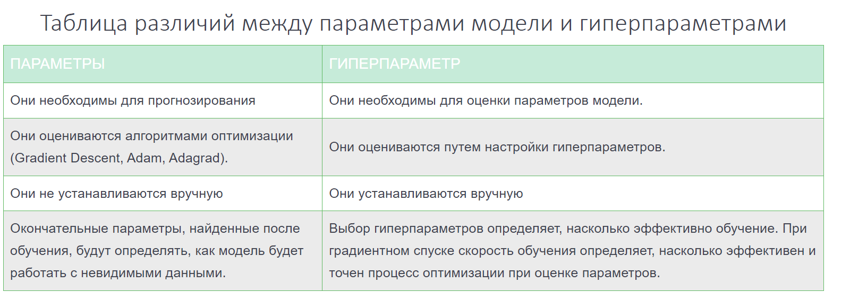

**Поиск по сетке**

* Поиск по сетке - полный перебор всех комбинаций значений гиперпараметров для поиска оптимальных значений.
* Для его организации надо задать список гиперпараметров и их конкретных значений.
* Непрерывные гиперпараметры надо дискретизировать.
* Поиск по сетке имеет экспоненциальную сложность.
* Чем больше параметров и значений задать, тем лучше модель, но дольше поиск.
* Можно задать критерии поиска - целевые метрики.

**Случайный поиск**

* Случайный поиск позволяет задать распределение гиперпараметра, в котором будет вестись поиск.
* Случайный поиск семплирует набор значений гиперпараметров из указанных распределений.
* Можно задать количество итераций поиска независимо от количества гиперпараметров.
* Добавление параметров не влияет на продолжительность поиска.
* Результат не гарантируется. Воспроизводимость можно настроить

1. **Понятие недо- и переобучения. Определение, пути решения.**

**Переобучение** (англ. overfitting) — негативное явление, возникающее, когда алгоритм обучения вырабатывает предсказания, которые слишком близко или точно соответствуют конкретному набору данных и поэтому не подходят для применения алгоритма к дополнительным данным или будущим наблюдениям.

**Недообучение** (англ. underfitting) — негативное явление, при котором алгоритм обучения не обеспечивает достаточно малой величины средней ошибки на обучающей выборке. Недообучение возникает при использовании недостаточно сложных моделей.

Слева направо графики недообученной, нормальной, переобученной моделей.

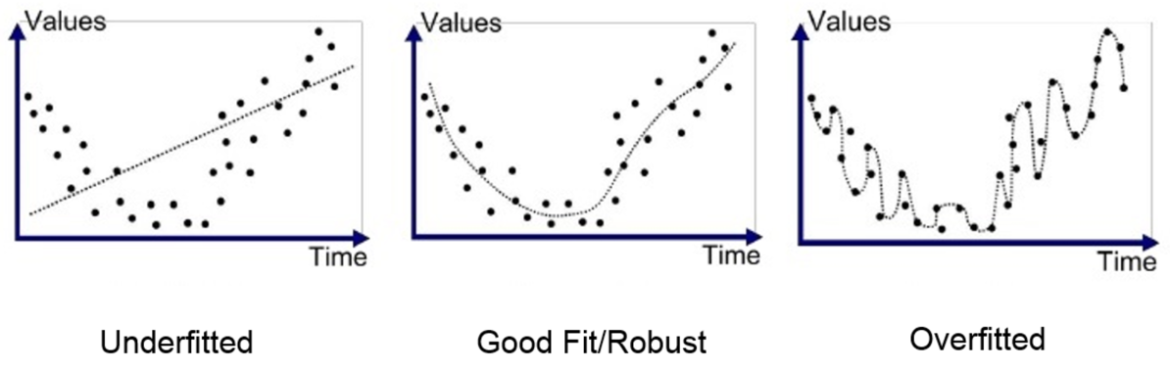

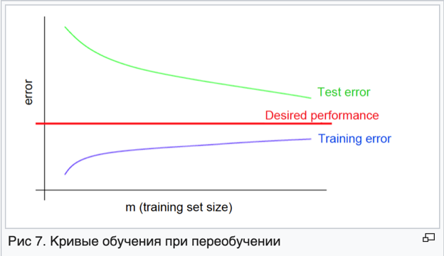 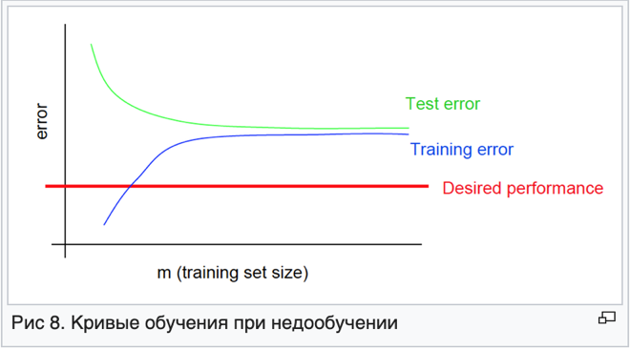

1. **Диагностика модели машинного обучения. Методы, цели.**

Один из самых наглядных способов диагностики моделей машинного обучения - кривых обучения. Как вы могли заметить, мы нигде не говорим о четких критериях. Недо- и переобученной моделей — это вообще относительные понятия. И кривые обучения измеряют их только косвенно. Поэтому **диагностика** не сводится к оценке какой-либо метрики или статистики. **Нам нужно оценить общую форму графика кривых обучения**, что не является точной наукой.

Построение кривых обучения может быть проведено после разделения датасета на обучающую и тестовую выборки. Происходит это следующим образом. Тестовый набор фиксируется и каждый раз используется один и тот же. Из обучающего набора же сначала берут малую часть, скажем 10% от общего количества точек в нем. Обучают модель на этой малой части, а затем измеряют ее эффективность на этой части и на постоянной тестовой выборке. Первая оценка называется обучающая эффективность (training score), а вторая - тестовая эффективность (test score). Затем повторяют процесс с чуть большей частью обучающей выборки, например, 20%, затем еще с большей и так, пока мы не дойдем до полной обучающей выборки.

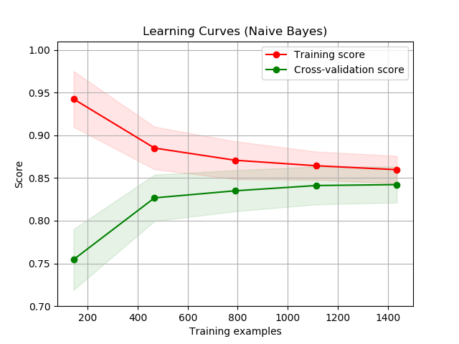

Форма графика важна для диагностики, по ней делаются выводы. В частности, именно с помощью кривых обучения можно предположить пере- и недообучение модели, что является главной **целью диагностики моделей** машинного обучения.

Чтобы облегчить задачу диагностики модели очень часто эффективность данной модели рассматривают не абстрактно, а сравнивают с аналогами. Практически всегда выбор моделей осуществляется от простого к сложному - сначала строят очень простые модели. Их тестовая эффективность может задать некоторых базовый уровень, планку, по сравнению к которой уже можно готовить об улучшении эффективности у данной, более сложной модели, насколько это улучшение существенно и так далее. Кроме того, строя кривые обучения нескольких моделей можно получить сравнительное представление о том, как эти модели соотносятся между собой, какие из них более недообученные, какие - наоборот.

**Диагностика моделей нужна для поиска путей повышения ее эффективности.**

1. **Проблема выбора модели машинного обучения. Сравнение моделей.**

Процесс выбора модели в машинном обучении — это поиск компромисса между точностью решающего правила на обучении и его «надежностью» на произвольных объектах генеральной совокупности.

Выбор модели (model selection)

Просто потому, что алгоритм обучения хорошо подходит для тренировочного набора, это не значит, что это хорошая гипотеза. Ошибка вашей гипотезы, измеренная в наборе данных, с которым вы подготовили параметры, будет ниже, чем на любом другом наборе данных.

Чтобы решить эту проблему, мы можем ввести третий набор, валидационный набор, чтобы использовать его как промежуточный набор для обучения гиперпараметров. Тогда наш тестовый набор даст нам точную, не оптимистичную ошибку.

Метод выбора гипотезы с помощью валидационного набора (обратите

внимание: этот метод предполагает, что мы не используем регуляризацию и на валидационном наборе)

1. Оптимизируйте параметры b, используя набор тренировок для каждой

степени полинома.

2. Найдите степень полинома d с наименьшей ошибкой, используя

валидационный набор.

3. Оцените ошибку обобщения, используя тестовый набор с (где b

- параметры от полинома с более низкой ошибкой);

Таким образом, степень полинома d не была обучена с использованием

тестового набора.

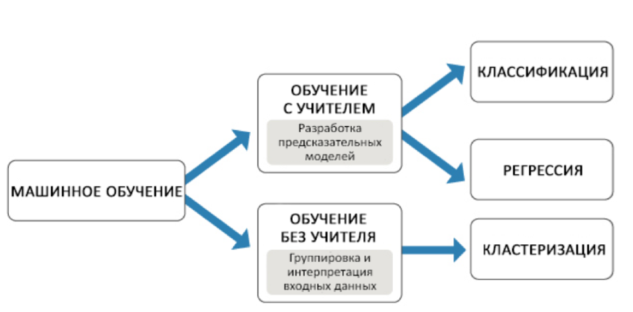

Дополнительно ниже:

1. **Измерение эффективности работы моделей машинного обучения. Метрики эффективности.**

В задачах машинного обучения для оценки качества моделей и сравнения различных алгоритмов используются метрики, а их выбор и анализ — непременная часть машинного обучения.

1. **Метрики эффективности моделей классификации. Виды, характеристика, выбор.**

**Метрики:**

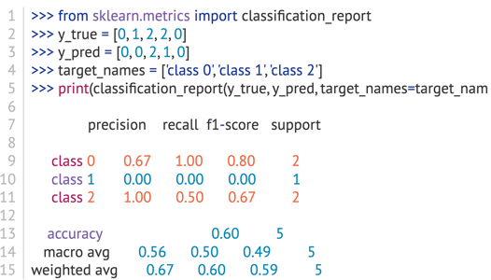

Выбор метрики нужно делать с фокусом на предметную область, предварительно обрабатывая данные и, возможно, сегментируя.

1. **Метрики эффективности моделей регрессии. Виды, характеристика, выбор.**

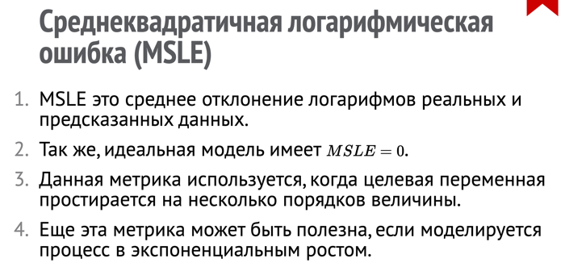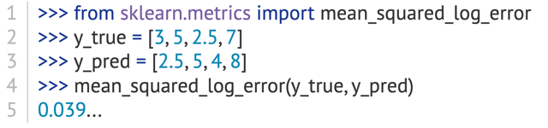

Выбор метрики нужно делать с фокусом на предметную область, предварительно обрабатывая данные

1. **Перекрестная проверка (кросс-валидация). Назначение, схема работы.**

Техника кросс-валидации или перекрестной проверки служит для разбиения набора данных. Процесс разбиения набора автоматизируется и становится более робастным.

1. **Конвейеры в библиотеке sklearn. Назначение, использование.**

## Конвейер sklearn

Конвейер — объединение трансформаторов и модели для последовательной обработки данных и предсказания на обработанных данных.

Трансформатор в sklearn — класс, в котором определены методы transform и fit_transform.

Модель в sklearn — класс, в котором определен метод predict.

Конвейер в sklearn представлен классом Pipeline из под-модуля sklearn.pipeline.

Цель конвейера состоит в том, чтобы собрать несколько шагов, которые могут быть перекрестно проверены вместе при установке различных параметров. Для этого он позволяет устанавливать параметры различных шагов, используя их имена и имя параметра, разделенные символом "__", как в примере ниже. Оценщик шага может быть полностью заменен, установив параметр с его именем на другой оценщик, или преобразователь может быть удален, установив для него значение "passthrough " или "None".

1. **Использование методов визуализации данных для предварительного анализа.**

#### Визуализация распределения атрибутов

Также на начальном этапе зачастую строят индивидуальное эмпирическое распределение каждого признака, что позволяет выдвинуть предварительную гипотезу о виде распределения соответствующей переменной в генеральной совокупности. Вид распределения может оказать влияние на выбор метода нормализации данных (по среднему, по разбросу или стандартизация), выявить проблему смещенных классов, особенно острую в распределении по целевой переменной, индицировать системные ошибки выборки. Анализ индивидуального распределения может также помочь выявить аномальные выбросы, ошибки измерений, или опечатки в данных.

#### Оценка влияния атрибутов на целевую переменную

В случае задачи обучения с учителем весьма полезно оценить форму совместного распределения целевой переменной с каждым признаком в отдельности. Это позволяет сделать первичное эмпирическое предположение о влиянии каждого фактора на результирующую переменную в случае обнаружения распределения, сильно отличающегося от равномерного.

Основные задачи:

* Выдвижение гипотез об относительной важности факторов;
* Обоснование введения суррогатных факторов.

#### Построение корреляционной матрицы

Построение корреляционной матрицы дает очень наглядное и полное представление о влиянии каждого атрибута как на целевую переменную, так и на другие факторы, поэтому многие исследователи используют ее как завершающий этап описательного анализа данных.

Основные задачи:

* Выдвижение гипотезы об относительной важности факторов
* Обнаружение мультиколлинеарности факторов

1. **Исследование коррелированности признаков: методы, цели, выводы.**

Пример:

Например, у вас есть две переменные - «время, затрачиваемое

на беговую дорожку в считанные минуты» и «сжигаемые калории». Эти

переменные сильно коррелируют, поскольку чем больше времени вы

проводите на беговой дорожке, тем больше калорий вы будете сжигать.

Следовательно, нет смысла хранить оба значения, поскольку только

один из них делает то, что вам нужно.

Исследование коррелированности признаков важно при предобработке данных, так как это помогает удалять избыточные признаки (как в примере выше).

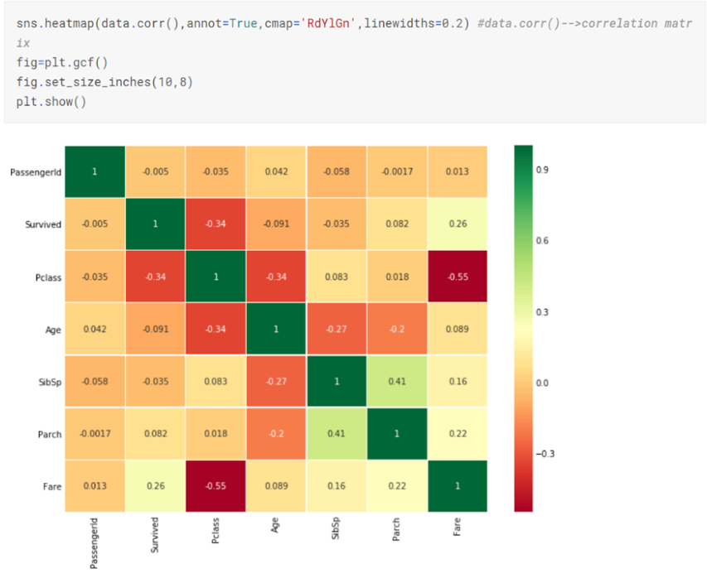

1. **Решкалирование данных. Виды, назначение, применение. Нормализация и стандартизация данных.**

Виды:

**NORMALIZER: ПРИМЕНЕНИЕ НОРМАЛИЗАЦИИ К СТРОКАМ**

Normalizer необходим для нормализации не атрибутов (столбцов), а записей (строк) путем деления на p-норму. Общая формула выглядит так:

p_norm = sum(X**p) ** (1/p)

X = X / p_norm

Единственным параметром в этом виде нормализации является p, причём

* если p=1, то p-норма равна сумме значений каждой строки;
* если p=∞, то p-норма равна максимальному значению в каждой строке.

Normalizer можно применять после атрибутивного шкалирования, о которых пойдёт речь дальше.

**STANDARDSCALER: ПРИВЕДЕНИЕ К НОРМАЛЬНОМУ РАСПРЕДЕЛЕНИЮ**

StandardScaler подразумевает приравнивание среднего значения к нулю и/или приравнивание стандартного отклонения к единице. В отличие от Normalizer применяется к атрибутам, т.е. к столбцам, а не строкам. Данный вид шкалирования стремится привести данные к нормальному распределению.

StandardScaler рассчитывается для каждого атрибута следующим образом:

z = (X – u) / s, где u — среднее значение или 0 при with_mean=False, s — стандартное отклонение или 0 при with_std=False.

**MINMAXSCALER: ПРИВЕДЕНИЕ К ДИАПАЗОНУ [0,1]**

MinMaxScaler применяется для шкалирования в диапазоне [min,max]. Рассчитывается как

X_std = (X - X.min(axis=0)) / (X.max(axis=0) - X.min(axis=0))

X_scaled = X_std * (max - min) + min

**MAXABSSCALER: ПРИВЕДЕНИЕ К ДИАПАЗОНУ [-1,1]**

С помощью MaxAbsScaler значения атрибутов приводятся к диапазону [-1,1] путем деления на максимальное абсолютное значение каждого атрибута.

Нормализация и решкалирование признаков

После преобразования все значения будут лежать в диапазоне x∈[0;1]

Z-оценки или стандартизация производится по формуле: x′=(x−M[x])/σx

В таком случае данный признак приводится к стандартному распределению, то есть такому, у которого среднее 0, а дисперсия - 1.

Нормализация признаков нужна для ускорения обучения и сходимости градиентного спуска. Во многих реализациях моделей нормализация уже встроена и применяется по умолчанию. Основная идея – это сделать так, чтобы все признаки измерялись по одной шкале, то есть лежали в одних пределах. Подразумевает изменение диапазонов в данных без изменения формы распределения. **Нормализация** масштабирует набор данных таким образом, чтобы каждое значение находилось в диапазоне от 0 до 1.

Еще применяют стандартизацию - приведение к стандартному распределению. Стандартизация изменяет форму распределения данных (приводится к нормальному распределению). **Стандартизация** изменяет масштаб набора данных, чтобы иметь среднее значение 0 и стандартное отклонение 1.

В отдельных случая применяются более крутые алгоритмы решкалирования с автоматическим устранением выбросов.

1. **Преобразование категориальных признаков в числовые.**

Под категориальными данными мы понимаем данные, которые не имеют численного представления, они могут иметь как и два уникальных значения (бинарные признаки), так и более. Напомним, что любой признак можно перевести в категориальный (category или object), если рассматриваемый признак принимает значения из фиксированного списка.

Самый простой способ – обычная нумерация значений (0, 1, 2, …). У данного подхода есть существенный недостаток. Обычно он ведет к плохому результату так как, алгоритмы начинают учитывать бессмысленную упорядоченность значений признаков. Однако данный метод имеет преимущество с точки зрения памяти.

Метод реализован в классе sklearn.preprocessing.LabelEncoder.

import pandas

from sklearn.preprocessing import LabelEncoder

df = pandas.read_excel('Пример данных.xls')

le = LabelEncoder()

le.fit(df['Категория'])

df['Категория_le']=le.transform(df['Категория'])

df

Следующий способ – dummy-кодирование, также называемое — one-hot. Суть заключается в создании дополнительных N признаков (столбцов), где N – количество уникальных категорий. Новые признаки принимают значения 0 или 1 в зависимости от принадлежности к категории. One-hot encoder значительно увеличивает объем данных, что делает его неэффективным с точки зрения памяти, частично эту проблему решает применение разреженных матриц.

В Python-библиотеке Pandas имеется функция get_dummies , которая конвертирует категориальные значения в числовые. На вход она принимает массив или объект DataFrame: pd.get_dummies(data.room_type)

Есть простейший кодировщий sklearn.preprocessing.LabelEncoder, который каждой категории сопоставляет некоторое целое число (собственно, номер категории). Даже если бы его не было, то такую кодировку несложно написать самому с помощью функции map. Для этого предварительно задаётся словарь, в котором указывается, что и чем кодировать.

1. **Методы визуализации данных для машинного обучения.**

*Диаграмма рассеяния (Scatter plot) в matplotlib*

Диаграмма рассеяния отображает пространство одних вещественных чисел в пространстве других вещественных чисел. Иными словами, каждая точка одного атрибута соответствует каждой точке другого. В matplotlib он имеет название scatter:

plt.xlabel('points')

plt.ylabel('price')

plt.scatter(x=data['points'], y=data['price'])

xlabel и ylabel служат для обозначения осей x и y, соответственно. В качестве аргументов принимает одномерные массивы x и y. Сам график выглядит следующим образом:

Диаграмма рассеяния может служить для визуализации линейных моделей машинного обучения, такие как линейная регрессия или метод опорных векторов. Исходя из этого графика, можно заметить, что баллы являются дискретными данными, поэтому линейная регрессия здесь неуместна.

*Линейный график (plot) в matplotlib*

Линейный график необходим для построения линии от точки к точке. В matplotlib.pyplot он называется plot:

d = data.groupby('points').mean()

plt.xlabel('points')

plt.ylabel('Средняя цена')

plt.plot(d.index, d.values)

Вы можете увидеть подобный график в машинном обучении, например, как в нейронной сети измененяетя точность модели с увеличением эпохи обучения.

*Барный график (bar plot)*

Барный график представляет собой столбчатую диаграмму, которая показывает количественное отношение категориального признака. В matplotlib барный график называется bar, принимающий в качестве аргументов x — массив категорий и height — массив значений этой категории:

countries = data['country'].value_counts().head(7)

plt.xlabel('Cтрана')

plt.ylabel('Количество вин')

plt.bar(x=countries.index, height=countries.values)

*Гистограмма (hist plot)*

Для отображения частотного показателя анализируемого атрибута используется гистограмма. Гистограммы похожи на барный график за исключением того, что вместо категориальных признаков берутся числовые, поэтому используются диапазоны значений. Кроме того, с помощью гистограмм можно построить плотность распределения.

plt.xlabel('points')

plt.ylabel('Вероятность')

plt.hist(x=data['points'], bins=40, density=True)

В качестве аргумента он принимает x, как массив значений, bins — количество значений, разбиваемых на диапазоны, denisty, равное True, представляет данные в виде плотности распределения.

*Ящик с усами (box plot)*

Ящик с усами, он же диаграмма размаха, можно сравнить с плотностью распределения. Он тоже показывает диапазон значений, лежащих около среднего. Помимо прочего, с его помощью можно определить выбросы — те данные, которые находятся далеко от среднего. Удаление выбросов является важным шагом подготовки модели машинного обучения, что очень важно для Data Scientist’a. В matplotlib ящик с усами называется boxplot:

plt.boxplot(x=data['points'])

Основным аргументом является x, принимающий массив анализируемых числовых значений.

Нижняя и верхняя границы соответствуют 25% и 75% квартилям, соответственно; горизонтальная черта внутри ящика показывает среднее значение; а концы “усов” определяются, как края статистически значимой выборки.

Методы визуализации позволяют наиболее полно понять данные сквозь огромное количество цифр.

1. **Задача выбора модели. Оценка эффективности, валидационный набор.**

Обычно рекомендуется начинать с простых, интерпретируемых моделей, таких как линейная регрессия, и если результаты будут неудовлетворительными, то переходить к более сложным, но обычно более точным методам.

Линейная регрессия. Метод k-ближайших соседей. «Случайный лес». Градиентный бустинг. Метод опорных векторов.

Один из важнейших этапов подготовки данных – сокращение числа признаков для устранения избыточной информации. Если модель имеет встроенные механизмы оценки важности признаков, то можно понять, от каких признаков зависит выбранный. Более того, выбор модели позволяет искать определённые зависимости. Например,

• линейная регрессия – линейные,

• обобщённая линейная – полиномиальные и т.п.,

• ансамбль пней – несложные нелинейные и т.п.

Процесс выбора модели в машинном обучении — это поиск компромисса между точностью решающего правила на обучении и его «надежностью» на произвольных объектах генеральной совокупности. Под задачей выбора модели будем понимать проблему автоматической настройки всех структурных параметров для данного алгоритма машинного обучения. Настройку структурных параметров нельзя проводить, минимизируя ошибку на обучении, т.к. эти параметры по смыслу как раз должны ограничивать допустимые решающие правила, чтобы избежать эффекта переобучения

Вероятностная модель порождения данных предполагает, что выборка из генеральной совокупности формируется случайным образом. Если все ее элементы одинаково случайно и независимо друг от друга распределены по исходному множеству (генеральной совокупности), выборка называется простой. Простая выборка является математической моделью серии независимых опытов и, как правило, используется для машинного обучения. При этом для каждого этапа Machine Learning необходим свой набор данных:

• для непосредственного обучения модели нужна обучающая выборка (training sample), по которой производится настройка (оптимизация параметров) алгоритма;

• для оценки качества модели используется тестовая (контрольная) выборка (test sample), которая, в идеальном случае, не должна зависеть от обучающей;

• для выбора наилучшей модели машинного обучения понадобится проверочная (валидационная) выборка (validation sample), которая также не должна пересекаться с обучающей.

Главное в формировании выборок – ни в коем случае не объединять обучающий датасет и с оценочными (тестовым и валидационным), поскольку это грозит переобучением модели Machine Learning.

Accuracy

Интуитивно понятной, очевидной и почти неиспользуемой метрикой является accuracy — доля правильных ответов алгоритма:

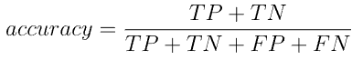

Эта метрика бесполезна в задачах с неравными классами, и это легко показать на примере.

Для оценки качества работы алгоритма на каждом из классов по отдельности введем метрики precision (точность) и recall (полнота).

Precision можно интерпретировать как долю объектов, названных классификатором положительными и при этом действительно являющимися положительными, а recall показывает, какую долю объектов положительного класса из всех объектов положительного класса нашел алгоритм.

Одним из способов оценить модель в целом, не привязываясь к конкретному порогу, является AUC-ROC (или ROC AUC) — площадь (Area Under Curve) под кривой ошибок (Receiver Operating Characteristic curve ). Данная кривая представляет из себя линию от (0,0) до (1,1) в координатах True Positive Rate (TPR) и False Positive Rate (FPR):

F-мера представляет собой гармоническое среднее между точностью и полнотой. Она стремится к нулю, если точность или полнота стремится к нулю.

1. **Кривые обучения для диагностики моделей машинного обучения.**

Кривая обучения — это кривая эффективности обучения модели с учетом опыта или времени.

Это широко используемый диагностический инструмент в машинном обучении для постепенного изучения алгоритмов на основе наборов обучающих данных. Модель может быть оценена на наборе обучающих данных и наборе данных проверки после каждого обновления обучения, а также может создать график производительности теста, чтобы показать кривую обучения.

Кривая обучения — это зависимость эффективности модели от размера обучающей выборки. Для построения кривых обучения модель обучают много раз, каждый раз с другим размером обучающей выборки (от одного элемента до всех, что есть). При малых объемах обучающая эффективность будет очень большой, а тестовая - очень маленькой. При увеличении объема обучающей выборки они будут сходиться, но обычно тестовая эффективность всегда ниже обучающей. Кривые обучения позволяют увидеть, как быстро модель учится, хватает ли ей данных, а также обнаруживать пере- и недообучение.

При недообучении тестовая и обучающая эффективности будут достаточно близкими, но недостаточными. При переобучении тестовая и обучающая эффективности будут сильно различаться - тестовая будет значительно ниже. Пере- и недообучение - это относительные понятия. Более простые модели склонны к недообучению, более сложные - к переобучению. Диагностика пере- и недообучения очень важна, так как для повышения эффективности предпринимаются противоположные меры. Для построения можно использовать функцию ошибки, метрику эффективности или метрику ошибки, важна только динамика этих показателей. Диагностика моделей машинного обучения - это не точная наука, здесь нужно принимать в расчет и задачу, и выбор признаков и многие другие факторы.

1. **Регуляризация моделей машинного обучения. Назначение, виды, формализация.**

Регуляризация — это возможность добавить дополнительное ограничение в условиях решения задачи, чтобы найти решение задачи, если она поставлена с некорректными условиями. Регуляризация используется в машинном обучении, в статистике и в теории обратных задач.

## Регуляризация в машинном обучении

В машинном обучении есть две проблемы, которые мешают качественному обучению модели:

1. Шум. Это те данные, которые косвенно связаны с данными для обучения. Они не являются важными. Их не нужно и не хочется учитывать в конечном результате. Это ненужный признак, который никак не влияет на расчеты, но все равно там присутствует.
2. Переобучение. Это процесс, при котором модель слишком интенсивно обучается. В конечном счете получается, что, как только вы в эту модель принесете новые данные для анализа — она покажет низкую эффективность.

## L1 и L2 регуляризация

Регуляризация может быть двух основных видов:

1. L1-регуляризация — она же «манхэттенское расстояние» или «регрессия лассо». Ее идея заключается в том, чтобы сводить набор правил на наиболее важных функциях, которые влияют на конечный результат. Этот способ выглядит как способ выбора признаков. Выражается формулой: L1 = Σ(yi — y(ti))2 + λΣ|ai|.
2. L2-регуляризация — она же регуляризация Тихонова или «регрессия хребта». Этот вид регуляризации несколько похож на первый вид. По крайней мере, они выполняют одни и те же функции. Однако основная направленность деятельности этого метода — агрессивное применение штрафов. Практически получается, что этот метод не подходит для выбора признаков функции. В этом его основное отличие от L1. Выражается формулой: L2 = Σ(yi — y(ti))2 + λΣai2.
3. **Проблема сбора и интеграции данных для машинного обучения.**

**Сбор данных для обучения**

Реляционная форма - объекты, атрибуты и признаки

Датасет - это набор данных, используемый для обучения моделей. Объекты - это элементарные сущности, которые мы изучаем, объекты реального мира, измерения, наблюдения. Каждый объект характеризуется набором атрибутов. В датасете у всех объектов одинаковый набор атрибутов, а значения - разные. Атрибут или переменная - это свойство объектов в датасете, признак - это колонка данных, которая подается на вход модели машинного обучения.

**Понятие чистых данных**

Данные представлены в виде единой таблицы. Строки таблицы представляют собой измерение, точку данных, объект предметной области. Колонки таблицы представляют собой атрибуты объектов, признаки, переменные. Каждая таблица, файл представляет собой данные об одном виде наблюдений или экспериментов. Все данные должны быть выражены в численном виде. В данных не должно быть отсутствующих (пропущенных) значений.

**Оценка источников и объемов данных**

После постановки задачи машинного обучения первый этап моделирования - определение источников и объема данных, необходимых для эффективного обучения. Объем данных определяется порядком сложности задачи: чем больше данных, тем более сложные модели можно на них строить. В целом, чем больше данных можно собрать, тем лучше. Данные в датасете должны быть репрезентативной выборкой генеральной совокупности. Источники данных могут быть открытые и закрытые, платные, по подписке, внутренние и внешние. Данные могут быть пакетные и потоковые, с ними надо работать по разному. Данные можно собирать, генерировать и модифицировать.

**Интеграция данных**

Интеграция данных - это процесс объединения данных из нескольких источников в единый датасет. Объединение датасетов может происходить по горизонтали и по вертикали. Вертикальное объединение датасетов - это по сути просто склеивание двух однотипных наборов данных в один. Горизонтальное объединение датасетов происходит обязательно через аналог операции JOIN по ключу. При объединении данных из разных источников необходимо особенно тщательно следить за обозначениями, соглашениями, датами. Интеграция данных - самая трудная часть работы с машинным обучением.

1. **Понятие чистых данных и требования к данным.**

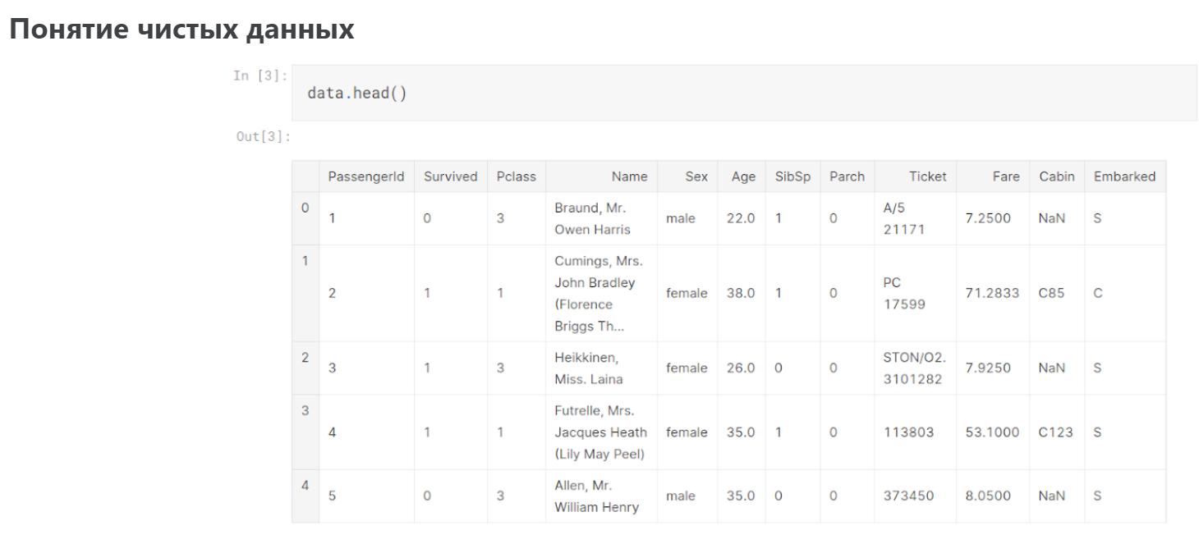

Чистые данные (*clean dataУ —* это данные, приведенные к единому формату, которые могут быть легко подвержены анализу, а также любому преобразованию типа объединения нескольких наборов данных этого формата, выделения подмножеств и т.п.

Процесс предварительной обработки данных является неотъемлемой частью решения задач машинного обучения на практике.

Выводы:

1. Данные представлены в виде единой таблицы.
2. Строки таблицы представляют собой измерение, точку данных, объект предметной области.
3. Колонки таблицы представляют собой атрибуты объектов, признаки, переменные.
4. Каждая таблица, файл представляет собой данные об одном виде наблюдений или экспериментов.
5. Дополнительно: Все данные должны быть выражены в численном виде.
6. Дополнительно: В данных не должно быть отсутствующих (пропущенных) значений.
7. **Основные задачи описательного анализа данных.**

Источники: http://koroteev.site/pres/ml5/ https://ru.wikipedia.org/wiki/Разведочный_анализ_данных

Описательный/разведочный/дескриптивный анализ (exploratory data analysis - EDA) - анализ основных свойств данных, нахождение в них закономерностей, распределений, артефактов и аномалий, зачастую с использованием инструментов визуализации.

Задачи:

Очистка данных: выявление и удаление ошибок, выбросов и отсутствующих значений из набора данных.

Исследование данных: изучение датасета, чтобы понять распределение и взаимосвязь между признаками и закономерности в данных.

Преобразование данных: приведение к формату, с которым легче работать и который лучше подходит для анализа.

Визуализация данных: построение графиков, гистограмм, точечных и столбчатых диаграмм, которые помогают идентифицировать закономерности в данных, понимать их распределение.

Обобщение данных: создание сводных статистических данных, таких как среднее значение, медиана, мода, стандартное отклонение и процентили, для описания тенденции и дисперсии признаков.

Сокращение данных: уменьшение размера набора данных, например, путем удаления нерелевантных переменных или путем объединения данных в меньшее количество фич.

1. **Полиномиальные модели машинного обучения.**

Источники: https://koroteev.site/pres/ml3/

https://koroteev.site/text/ml1/

Ответ:

(из презентации Коротеева)

Добавление полиномиальных признаков возможно как к регрессионным, так и к классификационным моделям.

 Полиномиальная регрессия позволяет охватывать нелинейные зависимости атрибутов и целевой переменной.

Полиномиальная классификация позволяет очерчивать нелинейные границы принятия решений.

Здесь и далее: атрибуты - характеристики объектов, данные в датасете; признаки - компоненты вектора, подающегося на вход модели машинного обучения.

Полиномиальные модели универсальны, но очень дороги при высоких порядках полинома.

Полиномиальная регрессия – это алгоритм машинного обучения, который используется для обучения линейной модели на нелинейных данных.

(из методички Коротеева)

Порядок полиномиальной регрессии подбирается в качестве компромисса между качеством получаемой регрессии, и вычислительной сложностью. Ведь чем выше порядок полинома, тем более сложные зависимости он может аппроксимировать. И вообще, чем выше степень полинома, тем меньше будет ошибка при прочих равных. Если степень полинома на единицу меньше количества точек - ошибка будет нулевая. Но одновременно с этим, чем выше степень полинома, тем больше в модели параметров, тем она сложнее и занимает больше времени на обучение.

Полиномиальная регрессия может аппроксимировать любую функцию, нужно только подобрать степень полинома.

Чем больше степень полиномиальной регрессии, тем она сложнее и универсальнее, но вычислительно сложнее (экспоненциально).

1. **Основные виды преобразования данных для подготовки к машинному обучению.**

Предварительная обработка и очистка данных должны проводиться до того, как набор данных будет использоваться для обучения модели. Необработанные данные зачастую искажены и ненадежны, и в них могут быть пропущены значения. Использование таких данных при моделировании может приводить к неверным результатам. Эти задачи являются частью процесса обработки и анализа данных группы и обычно подразумевают первоначальное изучение набора данных, используемого для определения и планирования необходимой предварительной обработки.

Главные задачи предварительной обработки данных:

·   Очистка данных: заполнение отсутствующих значений, обнаружение и удаление шумных данных и выбросов.

·   Преобразование данных: нормализация данных для уменьшения размеров и шума.

·   Сокращение данных. Примеры записей или атрибутов данных для упрощения обработки данных.

·   Дискретизация данных. Преобразуйте непрерывные атрибуты в категориальные атрибуты, чтобы упростить использование с определенными методами машинного обучения.

·   Очистка текста — удаление внедренных символов, которые могут нарушать выравнивание данных, например внедренных символов табуляции в файле с разделителем-табуляцией, внедренных новых линий, которые могут, например, разбивать записи.

Подготовительная обработка данных включает следующие шаги:

удаление или заполнение отсутствующих значений;

заполнение численных признаков - с помощью медианы(column.median())

заполнение категориальных признаков - с помощью моды(column.mode())

приведение всех признаков к бинарной либо числовой шкале (LabelEncoder, OneHotEncoder, dummy-признаки);

удаление несущественных либо избыточных признаков

нормализация и решкалирование (StandardScaler, normalize)

удаление аномалий (выбросов)

1. **Задача выбора признаков в машинном обучении.**

Часто наборы данных, с которыми приходится работать, содержат большое количество признаков, число которых может достигать нескольких сотен и даже тысяч. При построении модели машинного обучения не всегда понятно, какие из признаков действительно для неё важны (т.е. имеют связь с целевой переменной), а какие являются избыточными (или шумовыми). Удаление избыточных признаков позволяет лучше понять данные, а также сократить время настройки модели, улучшить её точность и облегчить интерпретируемость. Иногда эта задача и вовсе может быть самой значимой, например, нахождение оптимального набора признаков может помочь расшифровать механизмы, лежащие в основе исследуемой проблемы. Это может быть полезным для разработки различных методик, например, банковского скоринга, поиска фрода или медицинских диагностических тестов. Методы отбора признаков обычно делят на 3 категории: фильтры (filter methods), встроенные методы (embedded methods) и обёртки (wrapper methods).

### 1. Методы фильтрации

Методы фильтрации применяются до обучения модели и, как правило, имеют низкую стоимость вычислений. К ним можно отнести визуальный анализ (например, удаление признака, у которого только одно значение, или большинство значений пропущено), оценку признаков с помощью какого-нибудь статистического критерия (дисперсии, корреляции, X2и др.) и экспертную оценку (удаление признаков, которые не подходят по смыслу, или признаков с некорректными значениями).

Простейшим способом оценки пригодности признаков является разведочный анализ данных (например, с библиотекой [pandas-profiling](https://newtechaudit.ru/uskoryaem-analiz-dannyh-c-pomoshhyu-pandas-profiling/)). Эту задачу можно автоматизировать с помощью библиотеки [feature-selector](https://github.com/WillKoehrsen/feature-selector), которая отбирает признаки по следующим параметрам:

* Количество пропущенных значений (удаляются признаки у которых процент пропущенных значений больше порогового).
* Коэффициент корреляции (удаляются признаки, у которых коэффициент корреляции больше порогового).
* Вариативность (удаляются признаки, состоящие из одного значения).
* Оценка важности признаков с помощью lightgbm (удаляются признаки, имеющие низкую важность в модели lightgbm. Следует применять только если lightgbm имеет хорошую точность.)

### 2. Встроенные методы

Встроенные методы выполняют отбор признаков во время обучения модели, оптимизируя их набор для достижения лучшей точности. К этим методам можно отнести регуляризацию в линейных моделях (обычно L1) и расчёт важности признаков в алгоритмах с деревьями (который хорошо разобран [здесь](https://mlcourse.ai/articles/topic5-part3-feature-importance/#3.-Sklearn-Random-Forest-Feature-Importance)). Отметим, что для линейных моделей требуется масштабирование и нормализация данных.

1. **Методы обертки (wrapper methods)**

Особенность этих методов – поиск всех возможных подмножеств признаков и оценка их качества путем “прогонки” через модель.

Процесс выбора функции основан на конкретном алгоритме машинного обучения, который мы используем. Он следует подходу жадного поиска, оценивая все возможные комбинации функций по определенному критерию. Методы оболочки обычно обеспечивают лучшую точность прогнозирования чем методы фильтрации.